+-7  
___________________________________________________________________________

**ETEC JORGE STREET**

**TRABALHO DE CONCLUSÃO DO CURSO TÉCNICO EM INFORMÁTICA INTEGRADO AO ENSINO MÉDIO**

**FERAS DA REDAÇÃO**

**Eduardo Wagner da Silva**

**Felipe Santana Albuquerque**

**Gustavo Machado Raimundo**

**João Lucas Dias Alóca**

**Professora Orientadora:**

**Ângela Cristina Ribeiro Domingues Piazentin**

**São Caetano do Sul / SP**

**2018**

**FERAS DA REDAÇÃO**

Trabalho de Conclusão de Curso apresentado como pré-requisito para obtenção do Diploma de Técnico em Informática Integrado ao Ensino Médio.

**São Caetano do Sul / SP**

**2018**

*“A menos que modifiquemos a nossa maneira de pensar, não seremos capazes de resolver os problemas causados pela forma como nos acostumamos a ver o mundo.”* Albert Einstein, físico (1879-1955)

Nós do grupo gostaríamos de agradecer a todos que estiveram lá para nos apoiar, especialmente a equipe pedagógica da ETEC Jorge Street especialmente a nossa professora-orientadora Ângela Cristina Ribeiro Domingues Piazentin por todo o apoio durante a caminhada deste projeto, ao governo do Brasil por nos dar essa oportunidade e ao povo brasileiro, pois sem ele, nada seríamos.

**RESUMO**

O aplicativo “Feras da Redação” tem como objetivo difundir conhecimento sobre a Língua Portuguesa de forma simples e prática, tal como o auxílio na criação de textos em geral, porém,mantendo o foco em ajudar o usuário a redigir redações. No geral, o conteúdo não é direcionado a algum grupo específico de pessoa, podendo ser aproveitado e explorado por qualquer indivíduo que queira aprimorar sua escrita. O aplicativo pode ser dividido em três principais segmentos que nós identificamos como os problemas e obstáculos para o aprendizado da redação e na preparação para os vestibulares em geral. O primeiro é a falta de argumentos e bases teóricas para justificar suas afirmações, então para corrigir isso, são mostrados os temas de redações passados e tudo o que aconteceu de mais importante no Brasil e no mundo, além de dar um breve resumo sobre os possíveis temas que poderão cair no vestibular deste ano. O segundo, é a ausência de prática em redigir redações, então contrataremos professores que serão pagos por meio de planos criados para os usuários, e esses irão corrigir as redações e dar uma nota com base nos parâmetros do ENEM, assim o aluno irá receber um retorno, explicando o que errou, acertou e onde ele pode melhorar. E o último, mas não menos importante é uma breve introdução das normas cultas da Língua Portuguesa por meio de aulas preparatórias e pequenos textos com exemplos para que ele possa consultar em caso de dúvidas. O aplicativo também contará com um serviço de mensagens em tempo real, para monitorias e tirar quaisquer dúvidas do usuário, buscando sempre ser o mais interativo e deixando o aluno engajado nos estudos, aumentando seu desempenho em níveis inimagináveis.

**Palavras-chave:** Redação, ensino e escrita.

**ABSTRACT**

"Feras da Redação" app aims to disseminate knowledge about Portuguese in a simple and practical way, as well as help in the creation of texts in general, however, keeping the focus on helping the user to write texts. Its content is not targeted to any particular group of people and can be availed and exploited by any individual who wants to improve their writing. The application can be divided into three main segments that were identified as the most notable problems and obstacles to learn to write and preparing for general college entrance exams. The first one is the lack of arguments and theoretical bases to justify its affirmations, so to correct this, the topics of past redactions and everything that happened most important in Brazil and in the world are shown, besides giving a brief summary about the possible themes that may be on the college entrance examination this year. The second is the absence of practice in writing redactions, so we will hire teachers who will be paid through plans created for the users, and they will correct the redactions and give a grade based on ENEM parameters, so the student will receive a return, explaining what went wrong, right and where he can improve. And last, but not least is a brief introduction of the learned norms of the Portuguese Language through preparatory classes and small texts with examples so that he can consult in case of doubts. The app will also have a real-time messaging service for monitoring and any queries from the user, always seeking to be the most interactive and leaving the student engaged in the studies, increasing their performance to unimaginable levels.

**Keywords:** Essay, teaching and writing.

**LISTA DE FIGURAS**

Figura 1. Árvore de navegação42

Figura 2. Logo42

Figura 3. Canvas43

Figura 4. Mapa de empatias43

Figura 5. Tela – Splash Screen44

Figura 6. Tela – Login44

Figura 7. Tela – Cadastro44

Figura 8. Tela – Perfil45

Figura 9. Tela – Notícias45

Figura 10. Tela – Aulas45

Figura 11. Infográfico46

Figura 12. MER_DER47

Figura 13. Regras de negócios47

Figura 14. Gráfico alunos nota 10 48

Figura 15. Diagrama de classes49

Figura 16. Dicionário de dados49

**SUMÁRIO**

Introdução9

Tema e delimitação10

Objetivos gerais10

Objetivos específicos10

Justificativa11

Metodologia13

1.Público alvo13

2.Correção da redação14

2.1- Correção da competência 1 16

2.2- Correção da competência 217

2.3- Correção da competência 3 19

2.4- Correção da competência 421

2.5- Correção da competência 523

3.Tema da redação24

3.1- Fake news e o seu perigo para a redação26

Fundamentação teórica28

1.Escritas e seu impacto na humanidade28

2.Linguagens de programação e banco de dados29

Planejamento do projeto30

Desenvolvimento do projeto31

1.Início do desenvolvimento do projeto 31

2.Interface do usuário e recursos visuais 32

3.Banco de dados38

4.Programação38

Resultados obtidos39

Conclusão40

Figuras42

Referências51

**INTRODUÇÃO**

Atualmente, há uma grande pressão por parte dos alunos do 3º ano do ensino médio, considerando a atual situação do mercado de trabalho que sempre exige um nível de profissionalização maior que em outras épocas, a pressão por parte da família ou a simples necessidade do jovem em conquistar o seu lugar na sociedade, faz que os mesmos se preocupem com os estudos acadêmicos e vestibulares a que pretendem prestar e por conta disso, acabam deixando de lado a aprendizagem aprofundada da redação visando acertar as questões quantitativas, sendo que a redação é peça extremamente importante para garantir sua vaga nas faculdades, além de serem necessários para a comunicação básica entre a sociedade, na construção de artigos acadêmicos, ingressar em um emprego, ser levado a sério na sociedade e etc.

Considerando esses fatos, tivemos a ideia de desenvolver um aplicativo com foco em explicar os processos para redigir uma redação de qualidade, sendo eles, a teoria, a prática, a correção, a argumentação, a ortografia, a sintaxe e a pontuação correta. Esses objetivos são esperados a serem atingidos por meio de aulas interativas com professores da área e formados em letras, correções baseadas nos parâmetros do ENEM pelo fato de que o mesmo é o vestibular mais procurado e com mais concorrência, monitorias de professores que buscam que o aluno entenda de uma forma mais clara e coloque em prática o ensino de redação, para facilitar a fixação do conhecimento que foi adquirido por meio das aulas e aumentar a capacidade argumentativa dos alunos, os expondo a propostas de redações que o façam buscar fontes que sejam confiáveis, sendo elas em artigos jornalísticos, sites, agências governamentais, bibliotecas, museus, livros, universidades online ou presenciais ou com profissionais da área que o tema da redação é baseado, dando assim credibilidade a redação do aluno e o ensina a argumentar de uma prática e que pode lhe garantir a vaga na faculdade ou universidade que o mesmo tanto almeja.

**TEMA E DELIMITAÇÃO**

Após uma análise do nosso cenário estudantil, percebemos que um dos maiores problemas que enfrentamos quando se trata do vestibular, é a temida redação, pois muitas pessoas não tem um estudo aprofundado sobre os gêneros textuais em suas carreiras acadêmicas. Muitos estudam o texto dissertativo argumentativo, porém, em alguns vestibulares como a Comvest (Unicamp), podem cobrar outros gêneros textuais, como carta (2006) ou resenha (2016), por isso decidimos minimizar esse problema com o nosso projeto, o Feras da Redação, um aplicativo focado em retirar suas dúvidas que não foram explicadas na escola, por meio de três tipos de tirarão dúvidas dos estudantes.

**OBJETIVOS GERAIS**

O objetivo geral deste projeto é o ensino de redação de forma simples e de fácil aprendizado da redação para o máximo de alunos possível, pois isso facilita a comunicação e aumenta a propagação de conhecimentos científicos e acadêmicos devido ao fato de que os mesmos são feitos usando as normas cultas do português brasileiro, nós temos como objetivo aumentar as notas de redação dos principais vestibulares, mais especificamente o ENEM e a FUVEST, sendo que as mesmas são as faculdades que tem mais procura e que são mais aceitos, no caso do ENEM, por mais faculdades.

O principal objetivo que o nosso aplicativo pretende atingir é melhorar as chances de que os alunos que irão prestar os principais vestibulares (Enem, Unicamp etc) de passarem nos seus respectivos cursos independentes do qual seja.

**OBJETIVOS ESPECÍFICOS**

OE.1 Aumentar a nota do vestibulando do Enem em uma margem de, pelo menos, 100 pontos.

OE.2 Difundir as regras da norma culta da língua portuguesa dentre nossos usuários e, portanto, evitar erros pelos vestibulandos, não apenas na redação, mas no dia a dia do mesmo.

OE.3 Aumentar o senso crítico de nossos usuários ensinando-os, dentre outras coisas, a fazer perguntas como “Por quê?” na hora de ler artigos, notícias e textos.

OE.4 Ensinar ou esclarecer a diferença entre um fato e uma opinião os impactos entre um e outro na hora de redigir um texto.

OE.5 Ensinar a forma certa de estruturar um texto e como basear os parágrafos com argumentos confiáveis.

**JUSTIFICATIVA**

Nós do grupo feras da redação fizemos o ENEM do ano de 2017 como treineiros, e acabamos por nos deparar com uma proposta de redação para qual estávamos despreparados (o desafio da educação de surdos no Brasil), e isso expos certo despreparo por parte dos integrantes do grupo, que, embora tenhamos uma formação relativamente privilegiada em relação a outros alunos de outras partes do Brasil, que a nossa educação dessa competência é, de certa forma, deficiente, especialmente na parte de argumentação, embora a membros do grupo que tiveram dificuldades em sintaxe e em concordância verbal.

Isso, para nós, revelou uma falha e uma deficiência que não havíamos nos deparado anteriormente, e com base nisso fomos procurar descobrir se nós como alunos fomos os únicos que tivemos essa dificuldade em argumentar nesse assunto e o resultado dessa nossa pequena pesquisa nos deixou, de certa forma, perplexos, pois descobrimos que a cada ano de passa o ano de alunos que tiram nota 1000 só diminui, enquanto o número de alunos que zeraram a redação aumenta consideravelmente em um período de 10 anos.

A maior reclamação que encontramos de professores é a falta de atenção individual para com os alunos na sala de aula, de acordo com uma pesquisa feita pelo site correio braziliense baseada em um estudo da Fundação Lemann, essa reclamação constitui cerca de 60% das reclamações de todos os professores entrevistados. Tendo sido citado também a desmotivação e a falta de reconhecimento para com os professores e uma cultura de desvalorizar a profissão dos professores (17%), a indisciplina dos alunos e sua falta de motivação na sala de aula (14%), uso de drogas e problemas familiares (12%). Entretanto essa mesma pesquisa, contrariando a crença popular, se prova a favor da introdução das tecnologias, como o celular, notebook, apresentações de Power point e vários outros recursos virtuais na sala de aula. Sua porcentagem de aprovação foi de 92%, tendo como motivos para essa aceitação o fato de aumentar a interatividade das aulas e, portanto, aumentar o quão a aula pode ser abrangente, e a facilidade de aprendizado especialmente para as novas gerações.

Outra pesquisa, também realizada pela Fundação Lemann, mostra que os alunos saem do ensino médio sabendo cerca de 30% em língua portuguesa do que eles deveriam ter aprendido durante o ensino médio inteiro, sendo que o maior prejudicado dessa porcentagem é a redação, sendo que, o principal responsável disso vem diretamente do fato que de 10% a 30% do tempo de aula é gasto realizando tarefas administrativas, como fazer chamada, e mantendo a disciplina na sala de aula, então em uma aula que tem 50 minutos cerca de 30 minutos são gastos de fato no aprendizado dos alunos. Todo esse quadro ainda é agravado quando a falta de recursos pedagógicos de acordo com 55% dos diretores de escolas e em 2017, no distrito federal, 30% dos professores leciona em duas ou mais escolas diferentes para conciliar um salário menor que o piso salarial estabelecido pela Lei do Piso (Lei 11.738/2008) que, naquele ano era de R$ 1.917,78. Esses fatores citados acima contribuem para o fato de 30% dos professores acreditarem que a sobrecarga, dificulta o planejamento da aula, atrapalha a aprendizagem dos alunos, e 29% opinam que a insatisfação e o desestímulo com a profissão impactam também no aprendizado dos alunos.

Os dados acima mostram que, o professor se sente o fato de que em uma sala de aula com 40 alunos é impossível controlar a sala e ao mesmo tempo dar toda a matéria que é necessária para ir bem em vestibulares, controlar a sala de aula para evitar que o conhecimento e o interesse pela aula sejam perdidos e ainda dar atenção individual que é tão necessária para que ocorra um ensino, nós do Feras da redação gostaríamos de poder corrigir esse problema introduzindo um método que permite que o professor trabalhe e dê atenção aos seus alunos de uma forma que satisfaça a necessidade de aprender dos alunos e tire as suas dúvidas de uma forma no qual tanto o professor se sinta de fato satisfeito com a sua interação com o aluno e que o aluno saia sabendo e com suas dúvidas tenham sido retiradas de uma forma satisfatória.

**METODOLOGIA**

1. **PÚBLICO ALVO:**

O estudo para a criação do aplicativo foi feito com objetivo de observar se nossos futuros usuários teriam interesse em utilizar o mesmo. Essa pesquisa foi feita por meio de um documento no Google Docs buscando uma faixa etária de 16 anos até 25, pois é nessa faixa etária que o aluno de ensino médio ou de cursinho é forçado, sendo por pressão familiar ou por sua própria motivação, pois nessa idade, os jovens de 16 a 18 anos que ainda não completaram o ensino médio são autorizados a fazerem o Enem e outros vestibulares, como a FUVEST, como treineiros, ou seja, fazerem esses vestibulares para poderem sentir e vivenciar em primeira mão o que é realizar o vestibular, dos entrevistados na pesquisa realizada pelo ITA, Instituto Tecnológico da Aeronáutica que é instituição de ensino superior federal subordinada ao Comando da Aeronáutica, em 2015, foi constatado que 92% dos candidatos aprovados fez cursinho específico para o ITA e o tempo médio de preparação dos alunos aprovados é de um ano e oito meses. O que se prova que os alunos com uma faixa etária mais baixa são direcionados, desde seus primeiros anos no ensino médio, sendo que até mesmo para alunos que vêm de escolas particulares, tendem a procurar cursinhos, como é o caso do ITA, pois 99% dos alunos que foram aprovados no ITA no ano de 2015 vieram ou de escola particular ou de técnicas federais ou de colégios militares.

Já os jovens entre 18 a 25 anos, sejam eles alunos do terceiro ano do ensino médio ou alunos de cursinho, tendem a ter suas cabeças cheias com a preocupação de passar no vestibular e integrar o mundo adulto, mas esses muitas vezes têm problemas como provas demais, vestibulares em finais de semana, e em alguns casos, trabalham para poder pagar seus cursinhos e vestibulares e por conta disso, não tem tempo de estudar para o vestibular como deveriam e acabam ou deixando de aprender ou vendo muito superficialmente o ensino de redação, sendo esse grupo o mais interessado no nosso aplicativo, pois de acordo com dados do site de jornalismo do G1, tendo usado como base os dados do Curso Poliedro, calcula que o aumento de calouros no curso de medicina da USP dobrou de 1980 para 2015, e em alguns casos, como o da Unicamp que a 35 anos atrás, 19 candidatos disputavam uma vaga na Unicamp, hoje são 204, 973% a mais. E esse padrão tende a se repetir por entre outras faculdades, pois nos últimos 35 anos ocorreu um aumento populacional de 67% enquanto a porcentagem de vagas em faculdades e universidades cresceu, apenas, 22% o que gera uma concorrência que, em alguns casos pode ser decidida em milésimos de nota. Como o próprio Fulgêncio, coordenador do Curso Poliedro diz *"O que separa o último jovem convocado do primeiro reprovado é uma crase, um erro de concordância ou uma vírgula. A diferença de pontuação chega a ser de milésimos. É muito pouco"*. O que faz com que os alunos dessa faixa etária sejam ideais para se tornarem usuários do Feras da Redação, pois a média de idade dos calouros aumentou. Em 1980, 16% dos candidatos aprovados na FUVEST tinham mais de 20 anos. Hoje, 40% dos estudantes apresentam este perfil.

1. **CORREÇÃO DA REDAÇÃO**

Com isso em mente, o vestibulando deve se dedicar a atender as exigências impostas pelo Inep (Instituto Nacional De Estudos E Pesquisas Educacionais Anísio Teixeira) caso o mesmo queria atingir a nota de corte do curso que o aluno quer ser admitido, mas para isso, o mesmo deve entender como a redação é corrigida e o que é esperado dele.

Por isso, utilizando o documento “redação no Enem 2017: cartilha do participante”, publicada pela DAEB (Diretoria De Avaliação Da Educação Básica), com participação do Inep (Instituto Nacional De Estudos E Pesquisas Educacionais Anísio Teixeira) e do MEC (Ministério Da Educação), desmembraremos e vamos explicar cada parte da análise da redação para um melhor entendimento da mesma.

A redação do Enem é dividida em cinco partes, cada uma podendo atingir, no máximo, 200 pontos e no mínimo, zero pontos, sendo que a nota final pode variar entre 1000 pontos e zero ponto. A correção é realizada por dois professores que não se conhecem e sem o conhecimento da nota que o outro professor o deu. Caso essas duas notas sejam muito diferentes entre si, sendo que a diferencia da nota final da redação seja maior que 100 pontos ou a diferença das competências seja de 80 pontos, ou seja, aconteça discrepância, um terceiro professor irá corrigir a mesma prova e será tirada a média aritmética entre as duas e essa será sua nota final.

As 5 competências que serão avaliadas a redação são:

|  |  |
| --- | --- |
| Competência 1: | Demonstrar domínio da modalidade escrita formal da língua portuguesa. |
| Competência 2: | Compreender a proposta de redação e aplicar conceitos das várias áreas de conhecimento para desenvolver o tema, dentro dos limites estruturais do texto dissertativo-argumentativo em prosa. |
| Competência 3: | Selecionar, relacionar, organizar e interpretar informações, fatos, opiniões e argumentos em defesa de um ponto de vista |
| Competência 4: | Demonstrar conhecimento dos mecanismos linguísticos necessários para a construção da argumentação |
| Competência 5: | Elaborar proposta de intervenção para o problema abordado, respeitando os direitos humanos. |

Uma vez que os alunos compreendem que cada uma das categorias deve se também compreender a estrutura apropriada de uma dissertação, essa estrutura é básica da redação e é esperado que o participante a saiba de cor e a entenda o que fazer em cada parte, sendo elas: tema, tese, argumentos e proposta de intervenção. Sendo que será esperado que o vestibulando escreva nessa ordem, uma vez que o tema é dado: durante a redação o aluno devera defender uma tese, que nada mais é do que uma opinião sobre o tema, sendo que essa opinião deve ser apoiada por argumentos, a favor ou contra o tema da redação, e por fim deve se finalizar propondo uma proposta de intervenção na sociedade que resolva esse problema sem ferir os direitos humanos.

E com isso em mente, o aluno ainda tem que tomar cuidado para evitar zerar a sua redação, pois algumas infrações podem fazer com que a sua redação seja zerada mesmo que o vestibulando tenha seguido corretamente as 5 competências citadas no gráfico a cima, essas infrações são:

2.1.1- Fuga total ao tema;

2.1.2- Não obediência à estrutura dissertativo-argumentativa;

2.1. 3- Extensão de até sete linhas;

2.1.4 - Cópia dos textos motivadores da proposta de redação e/ou de textos motivadores apresentados no caderno de questões;

2.1.5 - Impropérios, desenhos e outras formas propositais de anulação;

2.1.6 - Parte deliberadamente desconectada do tema proposto;

2.1.7 - Assinatura, nome, apelido ou rubrica fora do local devidamente designado para a assinatura do participante;

2.1.8 - Texto integralmente em língua estrangeira;

2.1.9- Desrespeito aos direitos humanos;

2.1.10- Folha de redação em branco, mesmo que haja texto escrito na folha de rascunho.

**2.1 - CORREÇÃO DA COMPETÊNCIA 1**

A competência 1 avalia se o vestibulando consegue demonstrar domínio da modalidade escrita formal da língua portuguesa, e, portanto, vá analisar, dentre outras coisas a fluidez da leitura de seu texto, verificando minuciosamente o impacto das construções sintáticas das sentenças da sua redação. Portanto o corretor da prova irá procurar erros e analisá-los, esses erros são: convenções da escrita, gramaticais, escolha de registro, escolha vocabular.

Na convenção da escrita, o aluno deve ficar atento quanto a desvios, ou erros em relação a acentuação gráfica, ou seja, colocar todos os acentos de acordo com as normas da língua portuguesa, também deve se ficar atento a desvios na ortografia, separação silábica, uso de hífen, uso de letras maiúsculas e minúsculas.

Enquanto os erros gramaticas podem se constituir de: concordância verbal e nomina (consiste na adaptação de alguns substantivos aos outros, harmonizando-se nas suas flexões com as palavras de que dependem), flexão de nomes e verbos (flexões são expressas por meio dos tempos, modo e pessoa), pontuação (sistema de sinais gráficos que indicam separação entre unidades significativas para tornar mais claros o texto e a frase, pausas e entonações, exemplo: ponto, vírgula, ponto e vírgula, ponto de exclamação, reticencias, ponto de interrogação etc.), (Regência é a relação, na oração, entre um termo regente e um termo regido. O termo regente depende do termo regido, sendo que, o seu sentido permanece incompleto sem a presença do regido) e a colocação pronominal (na língua portuguesa, o termo colocação pronominal trata o modo como se dispõem os pronomes em relação às demais funções de uma oração).

Outra competência que é extensamente avaliada é a escolha de registro, sendo que esta é avaliada se o aluno conseguiu manter o seu texto de acordo com as normas cultuas da língua portuguesa e se ocorreu algum desvio da linguagem formal ou marcas de oralidade (é a transcrição do falar cotidiano das pessoas na escrita).

E por fim, é avaliada a escolha do vocabulário utilizado pelo aluno durante o texto, ou seja, se as palavras utilizadas no texto têm, de fato, o seu sentido correto e são apropriadas para o texto.

Por fim, o professor é obrigado a seguir essa tabela na hora colocar a nota na redação:

|  |  |
| --- | --- |
| 200 pontos | Demonstra excelente domínio da modalidade escrita formal da língua portuguesa e de escolha de registro. Desvios gramaticais ou de convenções da escrita serão aceitos somente como excepcionalidade e quando não caracterizarem reincidência. |
| 160 pontos | Demonstra bom domínio da modalidade escrita formal da língua portuguesa e de escolha de registro, com poucos desvios gramaticais e de convenções da escrita. |
| 120 pontos | Demonstra domínio mediano da modalidade escrita formal da língua portuguesa e de escolha de registro, com alguns desvios gramaticais e de convenções da escrita. |
| 80 pontos | Demonstra domínio insuficiente da modalidade escrita formal da língua portuguesa, com muitos desvios gramaticais, de escolha de registro e de convenções da escrita. |
| 40 pontos | Demonstra domínio precário da modalidade escrita formal da língua portuguesa, de forma sistemática, com diversificados e frequentes desvios gramaticais, de escolha de registro e de convenções da escrita. |
| 0 pontos | Demonstra desconhecimento da modalidade escrita formal da língua portuguesa |

**2.2-CORREÇÃO DA COMPETÊNCIA 2**

Na competência 2, é avaliado o quanto o aluno compreende a proposta de redação e consegue aplicar conceitos das várias áreas do conhecimento para desenvolver o tema, dentro dos limites estruturais do texto dissertativo-argumentativo em prosa, tendo visto que nesse momento e esperado que o aluno desenvolva a sua tese sobre o tema da redação e que os seus argumentos sejam razoáveis e bem colocados dentro do texto.

É esperado que o participante mostre sua opinião por meio de argumentos, mas apenas os expondo, sendo que os argumentos defendam sua tese por ele. E é claro que essa tese e esses argumentos devem estar diretamente relacionados com o tema da redação.

O manual do participante do Enem recomenda que seus alunos sigam as seguintes dicas para que seus alunos possam ir bem:

2.3.1 - Leia com atenção a proposta da redação e os textos motivadores, para compreender bem o que está sendo solicitado.

2.3.2 - Evite ficar preso às ideias desenvolvidas nos textos motivadores, porque foram apresentadas apenas para despertar uma reflexão sobre o tema.

2.3.3 - Não copie trechos dos textos motivadores. Lembre-se de que eles foram apresentados apenas para despertar seus conhecimentos sobre o tema. Além disso, a recorrência de cópia é avaliada negativamente e fará com que seu texto tenha uma pontuação mais baixa.

2.3.4 - Reflita sobre o tema proposto para definir qual será o foco da discussão, isto é, para decidir como abordá-lo, qual será o ponto de vista adotado e como defendê-lo.

2.3.5 - Utilize informações de várias áreas do conhecimento, demonstrando que você está atualizado em relação ao que acontece no mundo. Essas informações devem ser usadas de modo produtivo no seu texto, evidenciando que elas servem a um propósito muito bem definido: ajudá-lo a validar seu ponto de vista. Isso significa que essas informações devem estar articuladas à discussão desenvolvida em sua redação. Informações soltas no texto, por mais variadas e interessantes, perdem sua relevância quando não associadas à defesa do ponto de vista desenvolvido em seu texto.

2.3.6 - Mantenha-se dentro dos limites do tema proposto, tomando cuidado para não se afastar do seu foco. Esse é um dos principais problemas identificados nas redações. Nesse caso, duas situações podem ocorrer: fuga total ou tangenciamento ao tema.

O aluno deve ter em mente também o perigo de tangenciar o tema da redação, sendo que, tangenciar para o MEC é *“Considera-se tangenciamento ao tema uma abordagem parcial baseada somente no assunto mais amplo a que o tema está vinculado, deixando em segundo plano a discussão em torno do eixo temático objetivamente proposto.”* Isso pode resultar em uma pontuação mais baixa da redação, outras preocupações que os alunos devem ter durante a estruturação da prova são fuga total do tema, que zera a prova, e não atender ao tipo textual, que também zera a prova.

O quadro abaixo mostra os seis níveis de competência, que os corretores usarão, dentro da competência 2:

|  |  |
| --- | --- |
| 200 pontos | Desenvolve o tema por meio de argumentação consistente, a partir de um repertório sociocultural produtivo, e apresenta excelente domínio do texto dissertativo-argumentativo. |
| 160 pontos | Desenvolve o tema por meio de argumentação consistente e apresenta bom domínio do texto dissertativo-argumentativo, com proposição, argumentação e conclusão. |
| 120 pontos | Desenvolve o tema por meio de argumentação previsível e apresenta domínio mediano do texto dissertativo-argumentativo, com proposição, argumentação e conclusão |
| 80 pontos | Desenvolve o tema recorrendo à cópia de trechos dos textos motivadores ou apresenta domínio insuficiente do texto dissertativo-argumentativo, não atendendo à estrutura com proposição, argumentação e conclusão. |
| 40 pontos | Apresenta o assunto, tangenciando o tema, ou demonstra domínio precário do texto dissertativo-argumentativo, com traços constantes de outros tipos textuais |
| 0 pontos | Fuga ao tema/não atendimento à estrutura dissertativo-argumentativa. Nestes casos, a redação receberá nota zero e é anulada. |

**2.3-CORREÇÃO DA COMPETÊNCIA 3**

A competência 3 da redação do Enem é a competência que analisa, como o vestibulando, em seu texto, selecionar, relacionar, organizar e interpretar informações, fatos, opiniões e argumentos em defesa do seu ponto de vista da tese, essa competência tende a analisar o quão bem o aluno consegue argumentar e se esses argumentos estão claros no texto, além de que se eles são de fato o bastante para justificar seu ponto de vista sobre a tese, essa competência também analisado quanto seu texto é inteligível ou seja, de sua coerência e do quão plausível são as ideias apresentadas, o que é garantido pela elaboração de um projeto de texto.

A inteligibilidade da sua redação depende dos seguintes fatores: relação de sentido entre as partes do texto, precisão vocabular, seleção de argumentos, progressão temática adequada ao desenvolvimento do tema, provando que a redação foi planejada e que as ideias desenvolvidas lentamente apresentadas, em uma ordem lógica e com espaço e tempo para desenvolvê-las e a sua adequação entre o conteúdo do texto e o mundo real.   
 Outra coisa que o aluno deve levar em conta é a coerência entre os argumentos, ou seja, a coerência garante que o corretor consiga ler e entender, além de entender o posicionamento do leitor, quanto ao o texto do aluno. Essa coerência pode ser atingida por um projeto de texto, que, de acordo com o manual do vestibulando é *“o esquema que se deixa perceber pela organização estratégica dos argumentos presentes no texto. É nele que são definidos quais os argumentos que serão mobilizados para a defesa de sua tese, quais os momentos de introduzi-los e qual a melhor ordem para apresentá-los, de modo a garantir que o texto final seja articulado, claro e coerente.”*, pois por meio dessa organização que o aluno consiga atingir todos os critérios esperados que na competência 3.

A tabela abaixo mostra os seis níveis de competência que os alunos podem ter e sua nota de acordo com o estabelecido pela INEP:

|  |  |
| --- | --- |
| 200 pontos: | Apresenta informações, fatos e opiniões relacionados ao tema proposto, de forma consistente e organizada, configurando autoria, em defesa de um ponto de vista. |
| 160 pontos: | Apresenta informações, fatos e opiniões relacionados ao tema, de forma organizada, com indícios de autoria, em defesa de um ponto de vista. |
| 120 pontos: | Apresenta informações, fatos e opiniões relacionados ao tema, limitados aos argumentos dos textos motivadores e pouco organizados, em defesa de um ponto de vista. |
| 80 pontos: | Apresenta informações, fatos e opiniões relacionados ao tema, mas desorganizados ou contraditórios e limitados aos argumentos dos textos motivadores, em defesa de um ponto de vista. |
| 40 pontos: | Apresenta informações, fatos e opiniões pouco relacionados ao tema ou incoerentes e sem defesa de um ponto de vista. |
| 0 pontos: | Apresenta informações, fatos e opiniões não relacionados ao tema e sem defesa de um ponto de vista. |

**2.4-CORREÇÃO DA COMPETÊNCIA 4**

A competência de número 4 tem como objetivo analisar, de forma sucinta a estruturação lógica e formal entre as partes da redação, ou seja, essa competência irá analisar a organização textual de seu texto, como a relação entre os parágrafos e frases se estabelecem e se essa sequência coerência e a interdependência das ideias que o seu o aluno expõem, sendo que a última pode ser atingida por meio de conjunções e o uso de certas palavras ou simplesmente pelo desenvolvimento dos argumentos durante o decorrer do texto.

A coesão do texto é atingida por meio de preposições, conjunções, advérbios e locuções adverbiais, pois os mesmos estabelecem a ligação de um parágrafo, oração ou frase com a outra. Cada ideia ou argumento no texto deve ser introduzido por meio de uma delas, pois deve se conectar com o resto do texto.

Devido a semelhança entre a competência 3 e a 4, pois ambas avaliam aspectos diferentes da argumentação, o guia do vestibulando diz o seguinte sobre o assunto*: “Na Competência 3, é avaliada a capacidade de o participante “selecionar, relacionar, organizar e interpretar informações, fatos, opiniões e argumentos em defesa de um ponto de vista”, ou seja, trata-se da estrutura mais profunda do texto. Já a coesão, avaliada na Competência 4, atua na superfície textual, isto é, ela avalia as marcas linguísticas que ajudam a chegar à compreensão profunda do texto.”* Ou sejam enquanto a competência 3 analisa a validade dos seus argumentos, a competência 4 analisa as marcas linguísticas da argumentação e se o vestibulando conseguiu, ou não, desenvolver a sua argumentação de uma forma coesa.

Então, tendo em mente o que foi citado acima, o vestibulando deve ter em mente como estruturar um texto, tendo dominado os seguintes aspectos do encadeamento textual:

2.5.1. Estruturação dos parágrafos: Um parágrafo é a unidade básica pela qual um texto é formado, sendo ela composta por frases e orações, em um texto argumentativo todo o parágrafo deve conter uma ideia e a ligação entre os parágrafos deve se estabelecer por meio de comparação, por causa-consequência, por exemplificação, por detalhamento, entre outras possibilidades. Devendo ter uma articulação que conecte um parágrafo ao outro.

2.5.2. Estruturação dos períodos: devido à própria especificação de um texto dissertativo-argumentativo, os períodos do texto são, normalmente, estruturados de um modo que faz com que os mesmos sejam, obrigatoriamente, formados por duas ou mais orações, para que expressam as ideias de uma causa que gera, obrigatoriamente, uma consequência, contradição, temporalidade, comparação, conclusão, entre outras.

2.5.3. Referenciação: Em uma redação dissertativo-argumentativa é necessário expor argumentos, e os mesmos, sendo elas pessoas, coisas, lugares, fatos são introduzidas durante a argumentação e elas devem ser retomadas ao longo do texto e isso pode ser atingindo por meio de pronomes, advérbios, artigos ou vocábulos de base lexical, estabelecendo relações de sinonímia, antonímia, hiponímia, hiperonímia, e de expressões resumitivas, metafóricas ou meta-discursivas.

Então, para simplificar, o aluno deve sequência justaposta de palavras e períodos sem articulação, ou seja, utilizar vários pronomes e evitar as repetições das mesmas palavras e pronomes; A ausência total de parágrafos na construção do texto, ou seja, dividir seu texto de acordo com a quantidade de ideias que o mesmo apresente; Fazer o emprego de conectores, sendo eles: preposição, conjunção, pronome relativo, alguns advérbios e locuções adverbiais, que não estabeleça relação lógica entre dois trechos do texto e prejudique a compreensão da mensagem que o mesmo quer passar para o leitor.

A competência 4 é avaliada de acordo com a forma abaixo:

|  |  |
| --- | --- |
| 200 pontos | Articula bem as partes do texto e apresenta repertório diversificado de recursos coesivos. |
| 160 pontos | Articula as partes do texto com poucas inadequações e apresenta repertório diversificado de recursos coesivos. |
| 120 pontos | Articula as partes do texto de forma mediana, com inadequações, e apresenta repertório pouco diversificado de recursos coesivos. |
| 80 pontos | Articula as partes do texto de forma insuficiente, com muitas inadequações, e apresenta repertório limitado de recursos coesivos. |
| 40 pontos | Articula as partes do texto de forma precária. |
| 0 pontos | Não articula as informações. |

**2.5-CORREÇÃO DA COMPETÊNCIA 5**

A competência 5 tem como objetivo ver se o vestibulando é capaz de elaborar proposta de intervenção para o problema abordado, respeitando os direitos humanos. O que é visto de acordo com a sua proposta de intervenção sobre a tese que o candidato desenvolveu a partir do tema dado pelo INEP. Sua proposta deve ser coerente com a tese desenvolvida e com os argumentos utilizados, já que expressa a visão do vestibulando, como autor, das possíveis soluções para a questão discutida. Além disso, é necessário também, ao idealizar a proposta de intervenção, respeitar os direitos humanos, ou seja, não romper com os valores de cidadania, liberdade, solidariedade e diversidade cultural.

A proposta de intervenção deve demonstrar a visão e os conhecimentos que o candidato tem do mundo ao seu redor, e quando a mesma for muito bem elaborada, deve conter não apenas qual será a ação interventiva que o mesmo sugeriu, mas também o ator social competente para conseguir a realizar, de acordo com a proposta exposta, podendo ser em um âmbito individual, familiar, comunitário, social, político, governamental e mundial. E, além disso, a proposta de intervenção deve conter o meio de execução da ação e quais efeitos ela poderá ter, tanto a longo quanto a curto prazo, bem como o detalhamento da ação ou de como realizá-la.

A tabela abaixo será o modelo que os corretores irão seguir para a correção das provas:

|  |  |
| --- | --- |
| 200 pontos | Elabora muito bem proposta de intervenção, detalhada, relacionada ao tema e articulada à discussão desenvolvida no texto. |
| 160 pontos | Elabora bem proposta de intervenção, relacionada ao tema e articulada à discussão desenvolvida no texto. |
| 120 pontos | Elabora de forma mediana proposta de intervenção, relacionada ao tema e articulada à discussão desenvolvida no texto. |
| 80 pontos | Elabora de forma insuficiente proposta de intervenção, relacionada ao tema ou não articulada à discussão desenvolvida no texto. |
| 40 pontos | Apresenta proposta de intervenção vaga, precária ou relacionada apenas ao assunto. |
| 0 pontos | Não apresenta proposta de intervenção ou apresenta proposta não relacionada ao tema ou ao assunto. |

1. **TEMA DA REDAÇÃO**

Em todo ano, a prova do Enem é tematizada, ou seja, um tema é definido para as questões das provas objetivas e para que a redação seja baseada ou girem em torno dela. Enquanto o tema das questões objetivas é decidido por meio de sorteio, sendo cada uma delas, respectivamente: Ciências Humanas, Ciências da Natureza, Linguagens e Matemática, a redação é escolhida de uma forma diferente, o tema é escolhido por meio de um consenso entre os especialistas selecionados pelo Inep (Instituto Nacional de Estudos e Pesquisas Educacionais), autarquia do MEC (Ministério da Educação) responsável pelo Enem.

O método que esses especialistas utilizam para selecionar o tema é sigiloso, porém, após alguns anos em que a prova é realizada, desde 1998, é possível ver algumas tendências se repetindo ao longo dos temas. Por exemplo, há temas de cunho social, por exemplo: “A persistência da violência contra a mulher no Brasil” (2015), “Publicidade infantil em questão no Brasil” (2014) e “O movimento imigratório para o Brasil no século XXI” (2012) para citar alguns, outra tendência que se repete é o caráter ambiental, como: “Como preservar a floresta Amazônica?” (2008) e “Desenvolvimento e preservação ambiental: como conciliar interesses em conflito?” (2001), além deste há um imenso foco no Brasil, pois além do Inep ser um órgão governamental a redação tem como objetivo analisar a visão do vestibulando sobre a sua realidade, alguns exemplos disto são: “Direitos da criança e do adolescente: como enfrentar esse desafio nacional (2000)”, “O direito de votar: como fazer dessa conquista um meio para promover as transformações sociais que o Brasil necessita?”(2002) e “Caminhos para combater a intolerância religiosa no Brasil”(2016).

Então, como visto acima, o Inep tem como escolha de tema priorizar questões relacionadas ao Brasil e ao momento que o Brasil passa, como o tema de 2016. Por meio disto, já é possível que um possível direcionamento já possa ser dado ao vestibulando para que o mesmo possa buscar argumentos e o melhor entendimento das questões que podem vir a cair no Enem. Esse estudo pode ser feito de várias formas, como por exemplo, assistir jornal ou navegar por sites de jornalismo como o G1, porém, pelo fato de não estarem direcionadas ao vestibular o aluno pode acabar perdendo seu tempo em busca de argumentos, fatos e dados onde os mesmos podem vir a não serem repassados pela emissora ou pela web site ou portal de notícias.

Os temas das redações do Enem nos últimos 19 anos foram os seguintes:

3.1.1 1998 – “Viver e Aprender”;

3.1.2 1999 – “Cidadania e Participação Social”;

3.1.3 2000 – “Direitos da criança e do adolescente: como enfrentar esse desafio nacional”;

3.1.4 2001 – “Desenvolvimento e preservação ambiental: como conciliar interesses em conflito?”;

3.1.5 2002 – “O direito de votar: como fazer dessa conquista um meio para promover as transformações sociais que o Brasil necessita?”;

3.1.6 2003 – “A violência na sociedade brasileira: como mudar as regras desse jogo?”;

3.1.7 2004 - “Como garantir a liberdade de informação e evitar abusos nos meios de comunicação”;

3.1.8 2005 – “O trabalho infantil na realidade brasileira”;

3.1.9 2006 – “O poder de transformação da leitura”;

3.1.10 2007 – “O desafio de se conviver com a diferença”;

3.1.11 2008 – “Como preservar a floresta Amazônica”;

3.1.12 2009 – “O indivíduo frente à ética nacional”. Devido ao vazamento da prova, em 2009, houve dois temas de redação: o da prova cancelada e o da prova refeita. A proposta de redação da prova cancelada foi a “Valorização do idoso”;

3.1.13 2010 – “O trabalho na construção da dignidade humana”. Os problemas em 2010 foram erros na impressão. Os candidatos que se sentiram lesados refizeram a prova, que teve a proposta de redação “Ajuda humanitária”;

3.1.14 2011 – “Viver em rede no século XXI: os limites entre o público e o privado”;

3.1.15 2012 – “O movimento imigratório para o Brasil no século XXI”

3.1.16 2013 – “Efeitos da implantação da Lei Seca no Brasil”;

3.1.17 2014 – “Publicidade infantil em questão no Brasil”;

3.1.18 2015 – “A persistência da violência contra a mulher no Brasil.”;

3.1.19 2016 – “Caminhos para combater a intolerância religiosa no Brasil”. Na segunda aplicação da prova, “Caminhos para combater o racismo no Brasil”;

3.1.20 2017 – “Desafios para Formação Educacional de Surdos”;

**3.1 *FAKE NEWS* E O SEU PERIGO PARA A REDAÇÃO**

Para que o texto seja bem desenvolvido e justificado é necessário que o candidato tenha argumentos para justificar a sua visão de mundo, porém, comofoi visto na redação do ano de 2017(“Desafios para Formação Educacional de Surdos”), o vestibulando pode encontrar dificuldades para achar argumentos que o satisfaçam e apresentem uma base teórica convincente e boa o bastante para que possa ser considerada uma informação confiável.

Um dos motivos para que isso aconteça é a disseminação de *fake news*, pelas redes sociais como o *Facebook, Instagram, Twitter* dentre outras plataformas e especialmente o *YouTube*. *Fake news* são notícias e informações falsas ou modificadas que são colocadas na internet com o propósito de manipular pessoas e eventos. Elas também estão ligadas ao sensacionalismo, que visa chamar a atenção e obter *“likes”* para gerar lucro. E é exatamente aí que mora o perigo para o vestibulando, pois, devido ao fato do Brasil estar conectado nos dias atuais,116 milhões de brasileiros estão conectados com a internet, de acordo com o G1, e 92% dos lares do Brasil tem, ao menos, uma pessoa com um celular.

Por conta disso, é extremamente perigoso para um vestibulando não ter senso crítico enquanto navega pela internet, especialmente no *Facebook* e no *YouTube*, pois essas últimas foi onde a *fake news* que ligava Marielle Franco ao comando vermelho foi compartilhada 400 milhões de vezes no Facebook. Isso foi, é claro, desmentido, porém o estrago já está feito, pois partes da população ainda a consideram como “traficante”. Por conta disso, o vestibulando deve ter um senso extremamente crítico enquanto navega pela internet, pois, caso um argumento seja baseado em uma fake news pode zerar a competência três, ou seja, o vestibulando pode e irá perder 200 pontos da redação e, em um cenário competitivo no qual uma vírgula ou uma crase conta, perder 200 pode fazer com que o vestibulando esteja praticamente fora da competição pela vaga. Com isso em mente, o candidato deve acessar sites de notícias confiáveis, tendo como exemplo o G1, UOL notícias, Terra notícias entre outros.

Para verificar se a informação é de fato confiável, alguns passos podem ser tomados, o primeiro é a estabelecer uma diferença nítida entre fato e opinião. Enquanto um fato consiste em, juridicamente falando, O que foi finalizado e não pode ser mudado e/ou alterado enquanto uma opinião é definida por modo de pensar; aquilo que se pensa em relação a; julgamento ou ponto de vista. Tendo isso em mente, O aluno, ao pesquisar ou navegar dados relacionados ao vestibular deve saber diferenciar claramente um fato de uma opinião, isso pode ser feito do seguinte modo, fatos, podem ser submetidos à prova: por números, documentos e registros; enquanto opiniões, por outro lado, refletem juízos, valores, interpretações; então o aluno deve sempre analisar de forma criticamente o texto, artigo ou notícia que o mesmo ler.

Uma vez que o aluno consegue diferenciar, em qualquer artigo, notícia, textos, etc. Deve citar em algum lugar as fontes, e essas fontes podem ser:

3.2.1. Fontes primárias: Correspondem a uma obra, ou trecho da obra sem nenhuma modificação, ou seja, a obra fala por si só, também pode ser considerado: o material original em que as pesquisas são baseadas apresenta a informação como ela é apresentada sem nenhum tipo de interpretação ou análise do texto.

3.2.2. Fontes secundárias: Uma fonte secundária pode ser considerada um documento, imagem, vídeo ou gravação que discute o material apresentado

no material primário.

3.2.3. Fontes terciárias: Pode ser considerada uma fonte terciária qualquer documento, vídeo, imagem, gráfico que sumarize o que foi citado nas fontes primárias ou terciárias.

O grau das fontes é definido pela fidelidade e pelo valor que a mesma tem, então, quanto maior for o nível de confiabilidade das fontes em notícias, artigos, textos acadêmicos mais confiável é aquele texto e, portanto, o aluno pode e caso o tema da redação seja relacionado, deve citar a mesma na redação.

**FUNDAMENTAÇÃO TEÓRICA**

**1. ESCRITAS E SEU IMPACTO NA HUMANIDADE**

Desde seus primórdios, nós, seres-humanos, desenvolvemos habilidades comunicativas que foram de suma importância para o desenvolvimento, sobrevivência e, muitas das vezes, fonte de pesquisa para estudiosos que visam saber mais sobre os nossos antepassados, seus hábitos, sua cultura. A pintura e gravura rupestre, por exemplo, descobertas há, aproximadamente, 150 anos, na “Cueva de Altamira”, na Cantábria, Espanha, pelo Santanderino Marcelino Sanz de Sautuola, são, além das expressões artísticas mais antigas da história, os registros mais antigos que temos. Esses registros de sentimentos e acontecimentos foram evoluindo à medida que os indivíduos foram sentindo a necessidade de formas mais completas e elaboradas que de fato suprisse a necessidade que sentimos em nos comunicarmos.

Apesar de estarmos familiarizados com a linguagem escrita, basicamente, a nossa vida toda, ela se vê, assim como o surgimento do homem propriamente dito, uma invenção muito recente. Considerando o Big-Bang como o nosso ponto de partida, nosso 0%, e os dias atuais como o referencial máximo de tempo nosso 100%, o surgimento dos indivíduos, que chamaríamos de ser-humano um dia, se deu aos 99.9% dessa porcentagem. Em uma escala de tempo cosmológica, a nossa história seria uma parte mínima do todo.

Os primeiros relatos de uma escrita mais desenvolvida são provenientes do povo sumério, a cerca de 3.000 a.C., na Mesopotâmia, atual Iraque. Para o historiador Samuel Noah Kramer “nenhum povo contribuiu mais para a cultura da humanidade que os sumérios”, pois já eram, para a época, uma civilização desenvolvida cultural e tecnologicamente, além de grafarem, em tábuas de argila, com a chamada escrita cuneiforme desenvolvida pelos mesmos, cartas pessoais, registros de negócios e/ou transações comerciais, receitas, vocabulários, leis, hinos e rezas, encantamentos de magia e textos científicos incluindo matemática, astronomia e medicina. A linguagem utilizada no Egito Antigo de desenvolveu na mesma época e conta, de certa forma, com certa influência na escrita cuneiforme desenvolvida pelo povo sumério, porém, a egípcia chama-se “escrita hieroglífica”, pois é composta por hieróglifos.

Por conta de nossos colonizadores, vindos de Portugal em 22 de abril de 1500, temos o Português como sendo a nossa língua materna e a única prevalecente em nossa nação, tendo tais portugueses nos impostos, além de seu idioma, os seus hábitos, sua religião, suas vestimentas e várias outras coisas de sua cultura. Desde aquela época a língua que nos foi dada foi se tornando mais “abrasileirada” à medida que os anos se passavam e hoje temos, mesmo que com raízes no idioma original, a nossa própria versão do idioma e que se difere muito do Português falado em Portugal.

Como pudemos observar, a escrita teve e tem um papel importantíssimo na área na comunicação. Caso não tivéssemos encontrado tantos registros e documentos feitos por aqueles que nos antecederam, teríamos a quantidade de informação e conhecimento que temos hoje? Mesmo sabendo falar muito bem, é necessário que tenhamos o conhecimento necessário para conseguirmos transmitir coisas abstratas e/ou acontecimentos para algo físico como um papel, por exemplo, que, anos depois, pode dar a oportunidade ao leitor de adquirir o conhecimento que lhes foi oferecido por quem escreveu, ainda que o mesmo já tenha falecido.

**2. LINGUAGENS DE PROGRAMAÇÃO E BANCO DE DADOS UTILIZADO NO PROJETO**

As linguagens de programação que foram utilizadas no desenvolvimento do projeto, pois as mesmas foram consideradas que eram mais interessantes e satisfaziam a necessidade do grupo foram Java e Firebase.

Java foi escolhido por conta da sua facilidade com o aprendizado, o apoio dos professores e profissionais ligados com a área, ser uma linguagem padronizada, controlada pelo JCP (Java Community Process) e principalmente a sua universalidade, 89% dos Desktops (ou Computadores) nos EUA Executam Java além de 125 milhões de aparelhos de TV executam o Java, e sua aplicação em aparelhos celulares, especialmente no sistema operacional Android, porém o mesmo tem seu ambiente de execução em navegadores, mainframes, sistemas operacionais, celulares, palmtops, cartões inteligentes etc.

Enquanto a escolha pela utilização do Firebird foi decidida pelo grupo devido ao fato de ser um gerenciador de banco de dados de grande aceitação no ciclo entre programadores, além de ser um gerenciador com seu código totalmente gratuito que além desses benefícios ainda garante altos níveis de segurança ao programador, além de suportar centenas de usuários simultaneamente e bases de dados com centenas de gigabytes, além de suporte gratuito por vários sites na internet.

**PLANEJAMENTO DO PROJETO**

Para o desenvolvimento do projeto será feito um aplicativo para o sistema operacional Android utilizando as ferramentas do aplicativo Android Studio na linguagem de programação Java e um banco de dados Firebase. Como um esboço do projeto usaremos os aplicativos Inkscape e Adobe XD para desenvolvimento de telas do aplicativo, tal como sua parte lógica. As ferramentas utilizadas são ou gratuitas, como Android Studio e Inkscape, ou possuem avaliações gratuitas, como o Adobe XD.

Primeiramente uma árvore de navegação será feita, com o intuito de decidir as comunicações que cada tela do aplicativo terá com as outras, organizando o processo de desenvolvimento de maneira eficiente.

Após esse processo, serão feitos esboços de telas para o aplicativo, usando o Adobe XD, criaremos a primeira versão da aplicação com as funcionalidades de trocas de telas, depois será desenhado o programa final, com o design pronto.

Já no Android Studio será aplicado o design feito anteriormente, junto com os botões e campos para ser feito a troca de telas. Posteriormente criaremos o banco de dados do projeto usando o Firebase e a comunicação com o software será feita, assim as funcionalidades de cadastro e login estarão prontas, assim como as notícias e os guias. Feito isso, o aplicativo estará pronto para ser publicado e comercializado.

**DESENVOLVIMENTO DO PROJETO**

1. **INÍCIO DO DESENVOLVIMENTO DO PROJETO**

O desenvolvimento do projeto teve seu início na criação do seu logo e seguiu para a criação e o desenvolvimento das telas, para que ambas sejam chamativas para os usuários e para os possíveis usuários e também tivessem um significado por trás da sua concepção.

Após a interface do usuário ter sido desenvolvida, começou o processo de aplicar as bases teóricas do banco de dados e construir, a partir da modelagem mer-der e a regra de negócios, a parte logica do projeto , nesta etapa, devido a limitação de conhecimento por parte da equipe por outro lado, falta de interesse e de apoio por parte de instituições de ensino e cursinhos o projeto sofreu uma radical mudança da ideia inicial e o seu produto final.

Algumas das funcionalidades cortadas foram o sistema cujo o qual os professores, contratados pela nossa equipe, corrigiriam as redações enviadas pelos nossos alunos, sobre um tema escolhido pelo aplicativo ou pelo próprio aluno e utilizando a forma no qual as redações do Enem são corrigidas o professor corrigiria a redação e a enviaria junto com suas anotações e a nota do mesmo de 0 a 1000. Outra funcionalidade que teve de ser retirada foi a do chat entre professores que trabalhariam para nós e alunos para que suas dúvidas fossem retiradas quanto a correção da redação realizada pelos primeiros, além de procurar por dicas quanto onde sua escrita pode ser melhorada, dentre outras dicas que possam ser dadas pelo profissional.

Com isto em mente, o projeto agora é limitado a apenas aos curso composto de pequenas vídeo aulas e ao lançador de notícias de fontes confiáveis para que o aluno apresente uma certa consistência na hora em que o mesmo for argumentar ou justificar seus argumentos em alguma redação e utilizar essas fontes no seu dia a dia para que ele exerça, com sua melhor competência, a sua cidadania e consiga articular melhor sua fala. Essa diminuição de conteúdo teve como principal causa a falta de recursos e principalmente e falta de parceiros para que o projeto florescesse, e como sua principal consequência a falta de incentivo aos professores da língua portuguesa em continuar o ensino da língua e a falta de atenção individual, algo que fazia com que o nosso projeto se diferenciasse da nossa concorrência.

**2 - INTERFACE DO USUÁRIO E RECURSOS VISUAIS**

**2.1 - LOGO**

A logo do nosso aplicativo é composta por um animal selvagem, no caso, um lobo, que segura na sua mandíbula um bloco de notas, tudo isto sob um fundo azul. Fazendo com que o nome “feras da redação” se torne não apenas um nome chamativo, mas sim também parte integral da estratégia de marketing do nosso projeto, vendo que o lobo faz alusão direta ao termo “fera” que está localizado no nome do projeto, e o bloco de notas, que normalmente é utilizado para escrever rascunhos ou anotações, utilizando, normalmente a linguagem escrita. Por conta deste bloco estar na boca da “fera” fica evidenciado que esta fera é a “fera da redação”, a meta de todo o aluno e usuário do nosso aplicativo.

A ideia desse logo veio de um rascunho feito por um aluno do nosso curso, que quando a ideia foi comentada em sala de aula, fez um simples, porém inspiratório, rascunho do logo que ele, como possível consumidor, gostaria de utilizar para que o mesmo se sentisse inclinado a clicar quando este estiver navegando pelas lojas de aplicativos como *a google play* e a *apple* *store*.

Embora o rascunho tenha sido de fato apenas uma inspiração, pois nele apenas havia a presença de um animal e um círculo, nós do grupo decidimos adicionar a cor azul e ao logo e o bloco de notas, há também uma adição da cor laranja no esquema de cores das telas do aplicativo.

**2.1.1 - ESQUEMA DE CORES: COR AZUL**

A escolha da cor azul vem da sua presença em logos de marcas famosasno ramo de tecnologia, podendo citar a *HP(Hewlett-Packard)* batizada em homenagem aos seus fundadores, tendo seus sobrenomes eternizados no nome da empresa, na *Samsung* que seu nome em coreano quer dizer três estrelas e especialmente na *IBM (International Business Machines)*, esta por ser uma das maiores empresas de tecnologias do mundo e produzir tecnologia de ponta.

A cor azul também carrega uma serie de significados de acordo com o conhecimento popular e com teorias astrológicas, sendo elas, dentro outras coisas a cor favorece o exercício intelectual e tranquiliza sendo de certa forma útil no aplicativo, pois em meio ao estresse ligado a preparação do vestibular a torna ideal para tranquilizar os alunos. Outros significados podem variar, alguns deles são tranquilidade, serenidade, harmonia, espiritualidade, pensamento, infinito, vazio, eternidade e transparência.

**2.1.1.1 - ESQUEMA DE CORES: COR AZUL NA HISTÓRIA**

A cor azul esteve sempre presente na história da humanidade desde a idade da pedra sempre com diversos significados e este significado variando de civilização para civilização, atualmente o azul é a cor favorita pelo ocidente. O significado do azul pode variar, especialmente entre o ocidente, a Arábia e o extremo oriente.

O azul teve seu primeiro significado no oriente ligado ao budismo tibetano, cerca de 600 anos antes de Cristo, esta religião, baseada nos ensinamentos de Sidarta Gautama, popularmente conhecido como Buda, nasceu no subcontinente da índia, hoje no Nepal, e sua cor é ligada, no budismo, à pureza e à cura. Acredita-se, ao meditar sobre essa cor, a raiva pode ser transformada em sabedoria. Enquanto, na cultura tibetana o azul está ligado a sabedoria transcendente e com o vazio, o que decorre justamente da sua transferência.

Já no ocidente, temos relatos da importância dada a cor azul desde a época da Suméria, quando nobres e ricos comerciantes mandavam tingir suas roupas com o extrato de lápis lazulita para homenagear o deus da moda Baal, que eles acreditavam ter ensinado os mesmos o segredo de tingir as roupas.

Enquanto no Egito antigo as cenas da pesagem das almas eram pintadas com um fundo claro azul-celeste, pois os egípcios o consideravam a cor da verdade, e apenas a verdade se o morto foi ou não uma boa pessoa em vida poderia levar eles ao paraíso egípcio. Há uma distinção entre os significados entre as diferentes tonalidades do azul na cultura e na religião egípcias o azul celeste é considerado o azul sacralizado. Enquanto isso, o azul escuro é considerado o caminho do sonho, pois de acordo com suas crenças O azul do dia (celeste) segue naturalmente para o azul da noite (escuro). Nesse sentido, à medida em que vai escurecendo, percorre o caminho do sonho. O azul também é a cor do deus egípcio Nut, o deus egípcio da noite, que representa a sabedoria. Além desse deus, há outros deuses que, de acordo com os egípcios, são retratados com vestes ou com os seus próprios corpos em tons de azul. O azul mostra que são divindades. Outros significados dessa cor para os egípcios podem variar entre a cor da vida, da fertilidade e do renascimento.

Há também forte presença do azul em outras civilizações da antiguidade, como os babilônios que via a cor como proteção, utilizando-a em amuletos azuis, representando o olho de seu deus para se protegerem do infortúnio. Os gregos antigos não haviam uma palavra para azul, embora eles ainda pintassem deuses como Poseidon com a cor azul. Já os romanos não utilizaram muito o azul por ser considerado a cor dos bárbaros.

Já no período medieval, o azul foi amplamente utilizado na heráldica, pois transmitia um sentimento de verdade e lealdade entre as famílias nobres. Também esteve presente em vários estandartes de países como a França, Inglaterra, Portugal, dentre outros.

Com a eclosão da revolução francesa, a cor azul, junto com a branca e a vermelha são adotados pelo governo revolucionário cor republicana, que se opunha ao branco monárquico" ela era utilizada pelos republicanos moderados, ou Girondinos. Os mais radicais logo passaram a relacionar o azul com a "Direita", passando a adotar gradualmente a cor vermelha como símbolo.

**2.1.1.2 - ESQUEMA DE CORES: COR AZUL NA PISICOLOGIA**

Do ponto de vista da psicologia, o azul representa a confiança e a responsabilidade, exibindo uma confiança e segurança interior muito grande. Além de mostrar que é a cor dos idealistas, melhorando a auto expressão e a capacidade de se comunicar sobre as nossas necessidades e desejos. Além de inspirar ideais mais elevados.

E de acordo com a autora e psicóloga Eva Heller, autora do livro “A psicologia das cores”, no qual define como o nosso inconsciente vê e interpreta as várias cores, nesse livro, ela argumenta que essa cor pode ajudar a baixar a pressão arterial e também tranquilizar momentos de muito pânico ou desespero. Outro efeito que é argumentado é a redução do estresse ou da ansiedade. Além de transmitir bondade, serenidade e paciência.

**2.1.1.3 - ESQUEMA DE CORES: CONCLUSÃO**

**SOBRE A COR AZUL**

Com base nos argumentos supracitados, o grupo escolheu essa cor para o projeto pois acreditamos que o azul se mostrou a cor prefeita para utilizarmos em um ambiente didático, para demonstrar tanto a calma e a paciência na hora de ensinar, além de acalmar inconscientemente os nossos possíveis usuários também vai despertar nele um sentimento de confiança e auto segurança, mostrando que o nosso aluno vai conseguir, de fato, aprender a fazer uma redação e que ele sim, irá passar nos seus vestibulares.

**2.1.2 - ESQUEMA DE CORES: COR LARANJA**

A escolha da cor laranja se deve do fato de que a mesma é uma cor quente, além de sua presença em marcas famosas no meio virtual e de tecnologia, como a *Amazom*, que é um site de vendas transnacional, outro exemplo é o navegador *Firefox,* que é um navegador livre e multiplataforma desenvolvido pela Mozilla Foundation, de acordo com a pesquisa realizada pela *Computerworld*, indica que 10% de todos os usuários que utilizam um navegador utilizam o Firefox e pôr fim a que mais nos inspirou, a *Orange S.A.* é a principal empresa de telecomunicações da França, e a 105ª no ranking mundial tendo cerca de 200 milhões de usuários no mundo todo.

A cor laranja também carrega consigo mesmo uma serie de significados que são transmitidos ou por sabedoria popular ou por astrologia, sendo eles A cor laranja significa alegria, vitalidade, prosperidade e sucesso. É uma cor quente resultado da mistura das cores primárias vermelho e amarelo. Está associada à criatividade, pois o seu uso desperta a mente e auxilia no processo de assimilação de novas ideias. Outras ideias relacionadas a cor laranja são energia, entusiasmo, comunicação, espontaneidade, diversão, liberdade e atitudes positivas.

**2.1.2.1 - ESQUEMA DE CORES: COR LARANJA NA HÍSTORIA**

No Egito antigo, os artistas usavam um a cor para pinturas de tumbas, assim como outros usos. Também foi usado mais tarde por artistas medievais para colorir os manuscritos. Pigmentos também foram feitos nos tempos antigos a partir de um mineral que era um item importante do comércio dentro do Império Romano e também foi utilizado como remédio na China antiga, mesmo contendo arsênico que é altamente tóxico. Também foi usado como um veneno de mosca e para envenenar flechas. Por causa de sua cor laranja esse pigmento, também era uma das favoritas dos alquimistas em busca de uma maneira de fazer ouro, tanto na China quanto na Europa.

O laranja é a cor nacional dos Países Baixos e a Casa de Orange, uma das casas reais mais poderosas de toda a Europa e é a casa real que governa a Holanda até os dias de hoje, entre os feitos de seus monarcas está a conquista da independência da Holanda contra os espanhóis na guerra dos 80 anos. Além de ser a cor nacional da Holanda.

Também serve como cor política da ideologia política da democracia cristã e da maioria dos partidos políticos democráticos cristãos. Na Ásia, é uma importante cor simbólica do budismo e do hinduísmo, sendo que o laranja é utilizado pelos monges dessas religiões.

**2.1.2.2 - ESQUEMA DE CORES: COR LARANJA NA**

**PISICOLOGIA**

A energia dessa cor tem algumas semelhanças básicas com o vermelho e o amarelo, estimulando o sangue e os processos circulatórios e influenciando as funções mentais e os sistemas respiratório e nervoso

O laranja energiza o corpo e ajuda nos processos de assimilação e distribuição. Esta é a cor do cálcio e é recomendável para gestantes e mães que desejam aumentar a produção de leite para a amamentação. Cabelos, unhas, ossos e dentes saudáveis são produzidos por essa cor. O laranja pode ser usado no tratamento dos distúrbios do baço e dos rins.

O laranja afeta as funções fisiológicas do estômago, pâncreas, bexiga e pulmões e trata úlceras e cálculos biliares. É particularmente eficaz para eliminar gazes do corpo, trazendo equilíbrio aos indivíduos que sofrem de cólicas intestinais e cólon espástico ou preguiçoso. A constipação também pode ser tratada com sucesso pela cor laranja.

Essa cor estimula batimentos cardíacos mais fortes e é útil para o fígado. Portanto, essa é uma cor adequada para o tratamento dos alcoólicos. Em virtude do seu efeito sobre o sistema respiratório, o laranja também é muito útil no tratamento da bronquite, promovendo respirações rítmicas e profundas. Algumas das tonalidades mais suaves dessa cor podem ser usadas no tratamento da artrite e do reumatismo.

**2.1.2.3 - ESQUEMA DE CORES: COR LARANJA**

**CONCLUSÃO**

Com base nas informações supracitadas, o laranja se prova a cor oposta a cor azul, o que se mostra importante, pois há assim, além de uma mistura que é esteticamente bonita, também contrabalanceia os efeitos negativos da cor azul, fazendo com que os efeitos negativos não sejam sentidos pelo estudante e que o laranja sempre o estimule a estudar mais, enquanto a cor azul faz com que haja um contraste que não o deixe frustrado após várias horas de estudo.

**2.2 - DESIGN**

**2.2.1 - DESIGN: TELA DE LOGIN**

O design apresentado foi inspirado no aplicativo que consiste em player de músicas conhecido como “*spotify*”, o design do *spotify* foi feito de forma simples, polida e com pouca poluição visual, mostrando o contraste entre o preto e o verde, cores opostas na tabela de cores.

Sua tela de *login* consiste em apenas duas *EditText*, sendo a primeira a que o usuário envia o seu *email* e a segunda a que o usuário coloca a *password*, ou senha e a cima destes campos está localizado o logo da empresa. Este modelo foi o principal utilizado pelo nosso aplicativo pela simplicidade e pela praticidade, pois nós o achamos, além de esteticamente chamativo acalma o usuário, nós pegamos este design e adicionamos um degrade das cores azuis e laranjas, pois achamos que este degrade realçaria os pontos positivos de cada cor. Mais especificamente a confiança que a cor azul passa e a energia da cor laranja, que faz com que os alunos tenham vontade de estudar.

**2.2.3 - DESIGN: TELA DE PERFIL**

A tela de perfil do nosso aplicativo foi baseada na tela de perfil do aplicativo whatsap, sendo que a deste aplicativo é uma tela simples com um único local para ser colocada a imagem do perfil e embaixo seguem as opções, configurações, segurança e conta. Enquanto no do nosso aplicativo, pela funcionalidade diferente do que a do aplicativo whatsapp, é feita por um local onde você seleciona sua foto de perfil a partir da sua galeria e duas textboxs, uma no qual é pedida o e-mail e a outra é pedida a senha do perfil que este e-mail está cadastrado.

**3 - BANCO DE DADOS**

O aluno entrará em nosso sistema e inserirá suas informações (nome, e-mail e senha) para realizar o cadastro, que serão armazenadas e poderão, no caso do e-mail, por exemplo, ser usadas pela nossa equipe para enviar atualizações para o usuário. Caso o usuário prefira, pode se conectar utilizando o seu Gmail ou o seu Facebook. Além disso, todas as vídeo-aulas, notícias, imagens e eventuais conteúdos didáticos que utilizarmos estará armazenado em nosso banco.

**4 - PROGRAMAÇÃO**

O início da criação da parte lógica de nosso projeto se deu com a criação do design das telas do aplicativo e com a confecção da *SplashScreen*. Feito isso, a próxima etapa foi fazer as telas de login e de cadastro do usuário, que gerou a necessidade de armazenar essas informações em algum lugar, nos levando a criar um Banco de Dados. Após várias pesquisas e discussões com a nossa equipe sobre como criar o banco, decidimos usar o *Firebase* para criar o mesmo. Feito isso, começamos a definição da tela principal (notícias) e a implementação da *Bottom Navigation View (Barra de Navegação Inferior). A divisão da Activity* principal veio logo após, sendo ela em 3 *fragments*, juntamente com o desenvolvimento de cada *fragment*. Todo esse processo veio seguido pela implementação de uma *recyclerview* às *fragments* de guias e notícias e pela criação da tela de perfil. Novamente, tivemos que aplicar o banco de dados para os guias e notícias. Processo feito, fizemos os ajustes finas no projeto.

**RESULTADOS OBTIDOS**

Os resultados obtidos a partir do *feedback* de alunos no ensino médio foram de opinião mista, enquanto alguns alunos para qual nós mostramos o aplicativo tiveram uma opinião positiva, elogiando o conteúdo dos vídeos aulas e dos pequenos artigos, falando que facilita a procura na web e são ótimas para a preparação em vésperas de vestibular. Entretanto outros usuários acharam que o aplicativo “*Não oferecia nada de novo*”, como disse Arthur Costa Santana, aluno do terceiro ano do ensino médio que está atualmente cursando pela escola Arbos.

Outras opiniões, que vieram de cursinhos, como o cursinho preparatório da UFABC não se interessaram no projeto, mesmo com um protótipo funcional feito pelo *Thunkable, eles disseram que “*Não é do interesse dessa instituição apoiar projetos como o seu*”*, tivemos assim, uma resposta negativa das instituições que, contávamos no começo do projeto. Sem o apoio e a recusa dos cursinhos e de faculdades o projeto perdeu sua principal fonte de renda e apoio, fazendo com que o aplicativo perdesse a maior parte de sua, já curta, rentabilidade

Outra opinião, desta vez de um professor, com barachado em letras pela UNICAMP Renata Arruda Sayuri, acredita que o nosso aplicativo é simplista de mais para de fato ensinar alguém com zero conhecimento prático da escrita de redação a conseguir escrever em todas as 5 competências avaliadas pelo Enem, porém, ela disse ser uma ótima ferramenta para a revisão dos conhecimentos da redação, ela disse que caso ainda estivesse saindo do ensino médio baixaria e utilizaria o aplicativo apenas em véspera de vestibular como revisão.

Outro fator que impossibilitou o possível desenvolvimento do nosso projeto foi, de certa forma, uma falta de interesse por parte da Etec Jorge Street, especialmente na pesquisa de campo, algo que no início do projeto acabou por atrasar o desenvolvimento completo do trabalho e a limitar o possível resultado final do aplicativo. Embora desmotivador, este desinteresse não se mostrou um obstáculo difícil de transpor, com conhecimentos adquiridos por entrevistas e pesquisas de campos foi, sem um representante escolar ao nosso lado, difícil de ser obtido, porem conseguimos após mais tempo do que esperado obter os resultados, muitas vezes negativos das instituições.

Os alunos entrevistados ressaltaram e elogiaram muito a funcionalidade das notícias e mostrando quais podem e não ser confiáveis, de acordo com a aluna Carlota Souza Gregório dos Santos, aluna do Idalina e com ascendência Angolana, “Ajuda a gente a saber o que é notícia falsa e o que é verdade(...) Hoje em dia nunca se sabe o que é *fake news* e o que não é”. Relatos parecidos com esse se mostram muito presentes nos alunos que foram entrevistados pelo grupo.

Sendo esta característica algo único em todos os aplicativos que tendem a ensinar a redação, se mostra uma como um dos principais diferenciais do feras da redação em comparação contra outros aplicativos semelhantes e do mesmo gênero.

O funcionamento do aplicativo resultou no que era esperado, com as aulas e a seleção de notícias, nenhum erro ou *bugs* foram encontrados nos nossos testes e durante as demonstrações do produto final.

Outra característica fundamental do nosso aplicativo são as aulas administradas pelo nosso professor, que seque o modelo de aulas proposto no início deste documento. A recepção dos nossos usuários em nossos testes foi mista, enquanto algumas pessoas elogiaram o professor, outras não gostaram da didática, uma sugestão que nos foi dada foi a contratação de um segundo professor para que caso a didática de um não for a preferida pela de um aluno ele tenha um segundo professor para aprender. Essa sugestão será estudada caso o projeto se mostrar rentável e decida ser continuado.

**CONCLUSÃO**

Baseado nas afirmações anteriores, e contanto, por meio deste documento fatores como apoio de instituições de ensino que eram um dos principais pilares para a rentabilidade deste projeto foi constatado que nosso aplicativo, da maneira que foi desenvolvido, não é monetariamente viável para o seu proposito original por ser muito básico e não conseguir gerar nenhum retorno monetário considerável ou sequer algum lucro. Suas funcionalidades são as de simplesmente expor as informações, como um simples material didático, sem uma interatividade com o usuário, que rapidamente perderia o interesse na aplicação, ou então usaria apenas nas vésperas do vestibular para revisar, ver algumas notícias que eles julguem ser pertinentes a alguma possível redação. Porém, por meio deste, tivemos um grande aprendizado sobre o assunto e as relações com escolas e cursinhos. Ainda assim ele pode ser de grande utilidade pelo dinamismo das aulas e o filtro das notícias mais importantes do momento. Outro fator que este projeto foi responsável por aumentar foi um espirito de equipe, nos entremos nesse trabalho como um grupo de amigos e saímos deste trabalho como uma equipe capaz de se comunicar, se dividir e fazer suas funções. Esse aprendizado, forjado principalmente durante os três meses em que a pesquisa de campo durou se mostrou a pedra essencial do nosso grupo, e por meio desta fez com que o grupo adquirisse, junto com a professora coordenadora do projeto dentre outros professores do ensino técnico aumentar e possibilitar um aprendizado da área de TI de uma forma que nenhum membro do grupo imaginou possível em um primeiro momento. E, portanto, somos gratos a todos os membros do corpo docente que possibilitaram este aprendizado, com um agradecimento especial a coordenadora deste projeto Ângela Piazentin, que, sem sua mentoria, nunca poderíamos ter feito esse projeto uma realidade.

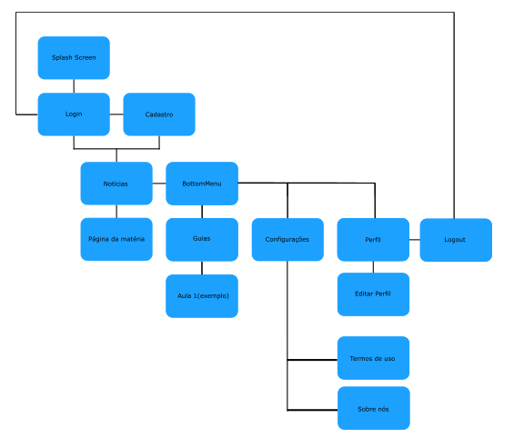



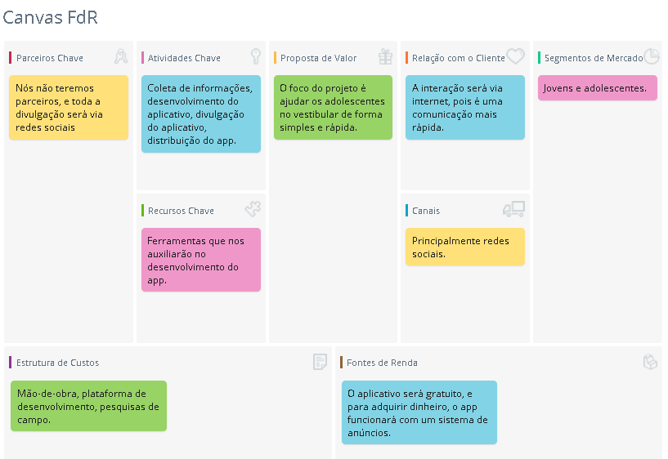

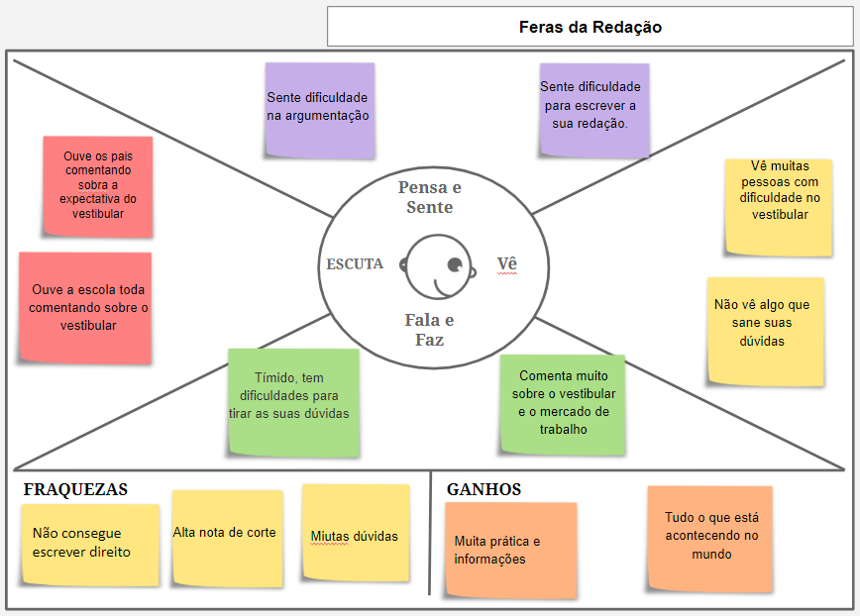

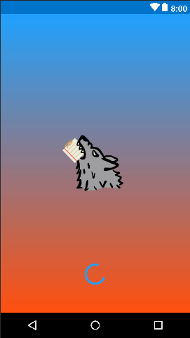

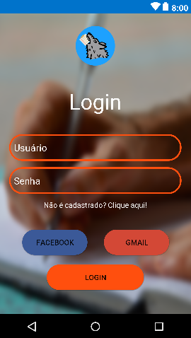

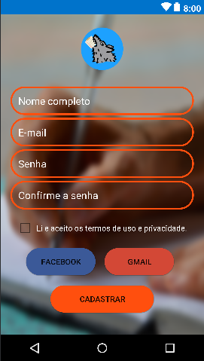

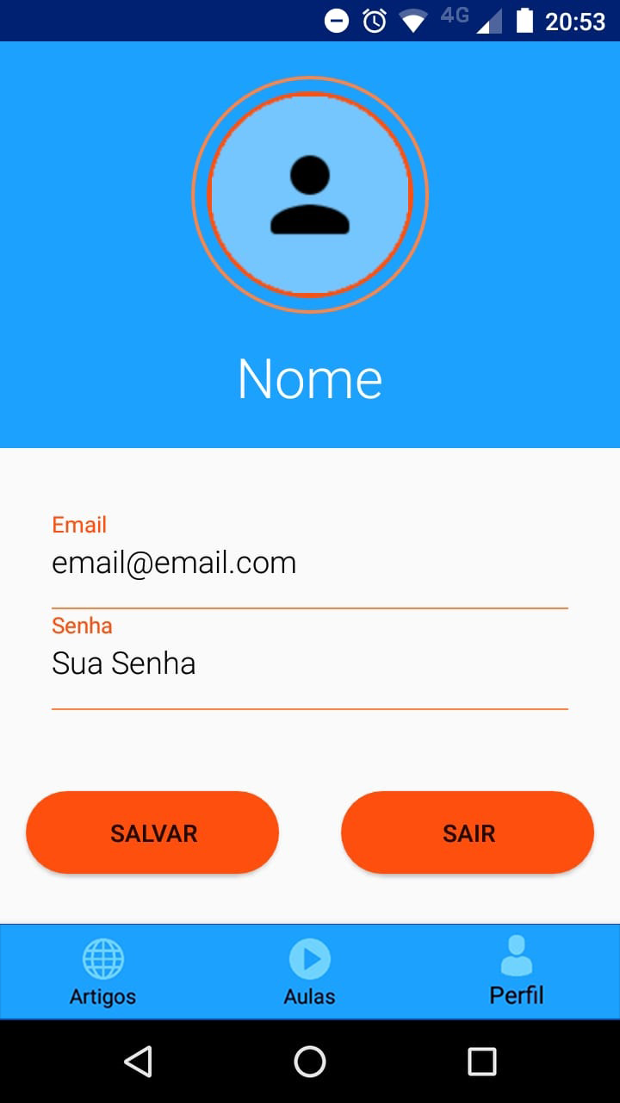

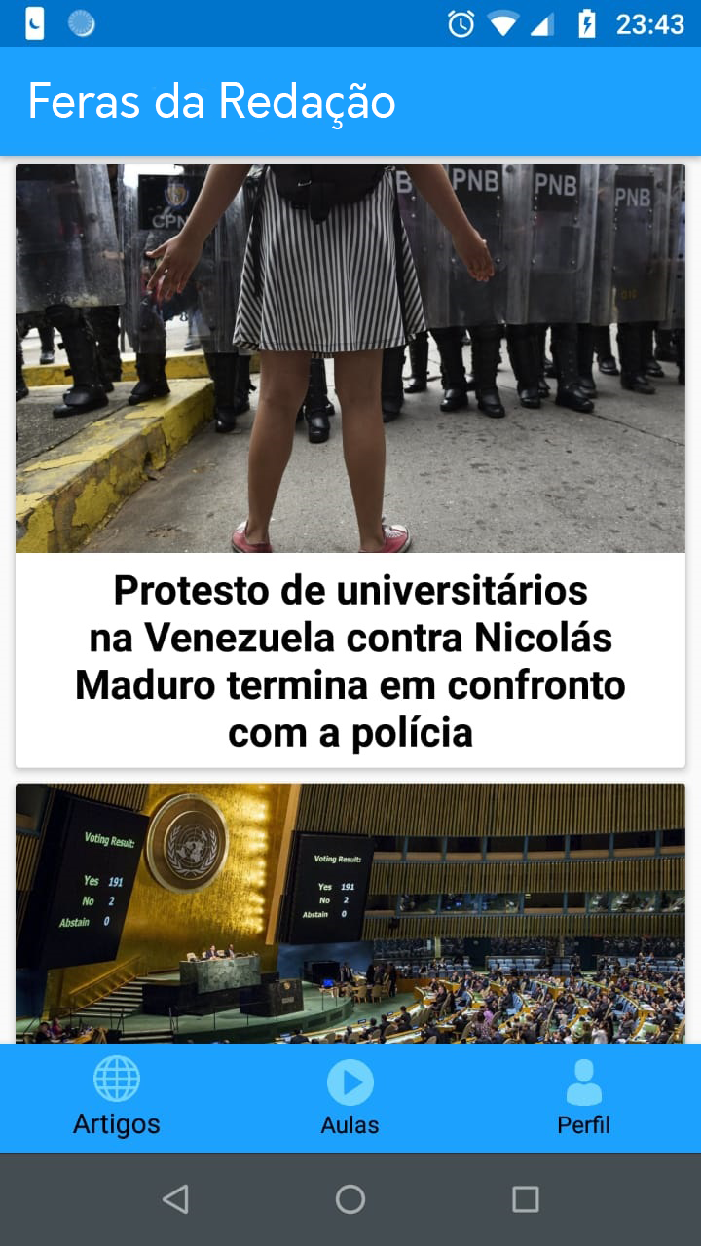

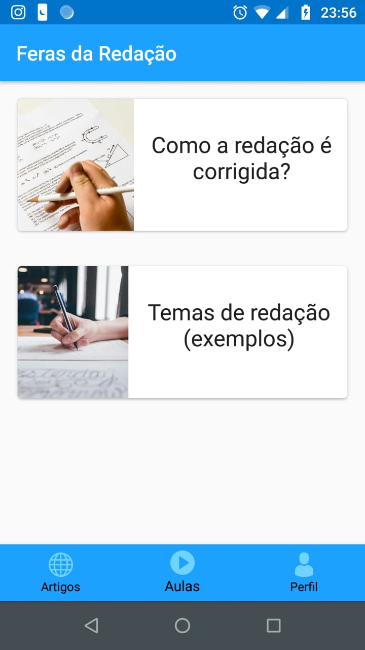

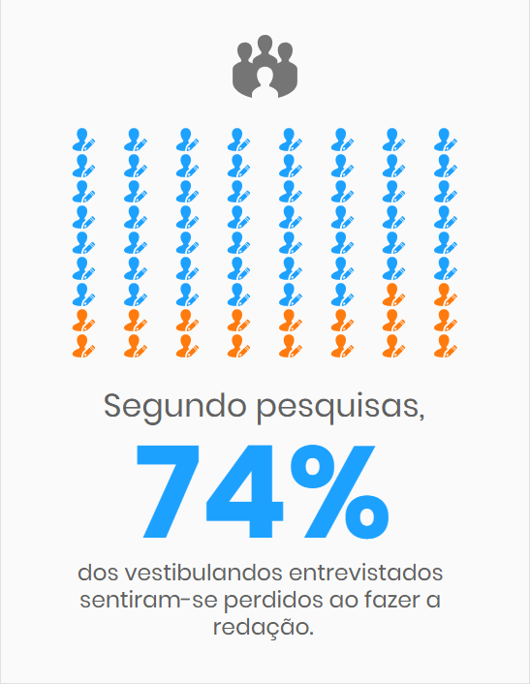

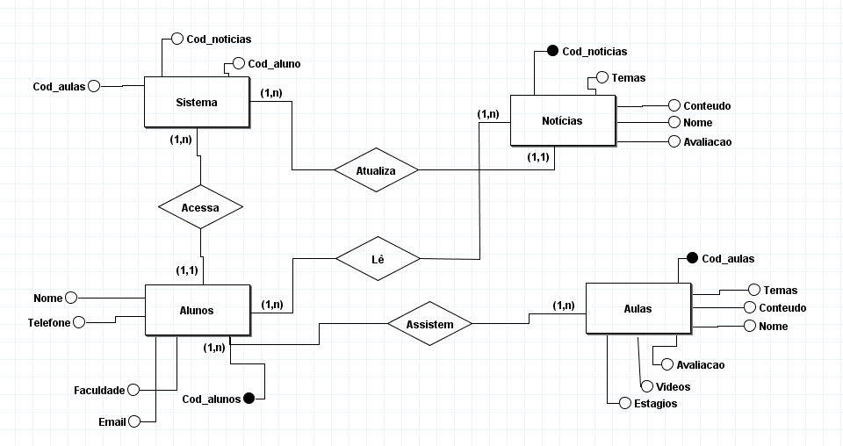

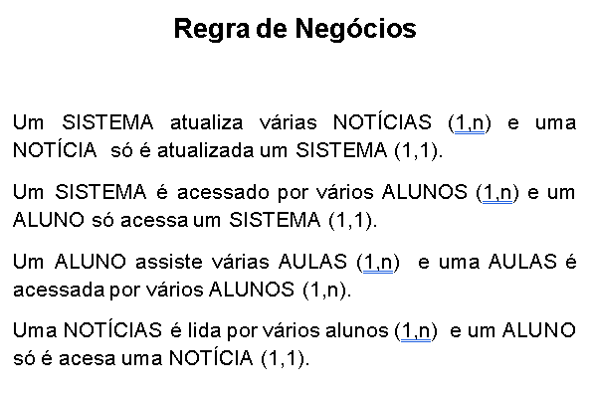

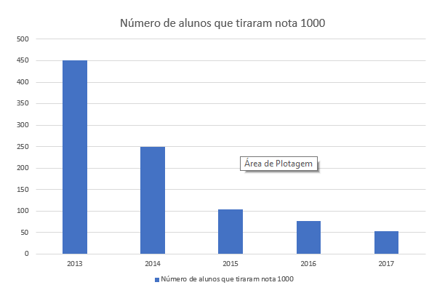

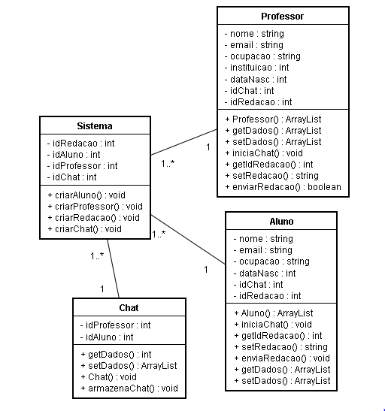

|  |  |  |  |  |
| --- | --- | --- | --- | --- |
| Entidade: Sistema | |  |  |  |
|  |  |  |  |  |
| Atributo | Classe | Domínio | Tamanho | Descrição |
| Cod_aluno | Determinante | Numérico | - | Chave Estrangeira |
| Cod_noticias | Determinante | Numérico | - | Chave Estrangeira |
| Cod_aulas | Determinante | Numérico | - | Chave Estrangeira |
|  |  |  |  |  |
|  |  |  |  |  |
| Entidade: Aluno |  |  |  |  |
|  |  |  |  |  |
| Atributo | Classe | Domínio | Tamanho | Descrição |
| Cod_aluno | Determinante | Numérico | - | Chave primária |
| Faculdade | Simples | Texto | 30 | - |
| Email | Simples | Texto | 30 | - |
| Telefone | Composto | Numérico | 17 | formato (99) 99900-0000 |
| Nome | Simples | Texto | 255 | - |
|  |  |  |  |  |
|  |  |  |  |  |
| Entidade: Notícias | |  |  |  |
|  |  |  |  |  |
| Atributo | Classe | Domínio | Tamanho | Descrição |
| Cod_noticias | Determinante | Numérico | - | Chave primária |
| Temas | Simples | Texto | - | - |
| Conteúdo | Simples | Texto | - | - |
| Nome | Simples | Texto | 255 | - |
| Avaliação | Simples | Texto | - | - |
|  |  |  |  |  |
|  |  |  |  |  |
| Entidade: Aulas |  |  |  |  |
|  |  |  |  |  |
| Atributo | Classe | Domínio | Tamanho | Descrição |
| Cod_aulas | Determinante | Numérico | - | Chave primária |
| Temas | Simples | Texto | - | - |
| Conteúdo | Simples | Texto | - | - |
| Nome | Simples | Texto | 255 | - |
| Avaliação | Simples | Texto | - | - |
| Vídeos | Simples | Texto | - | - |

**REFERÊNCIAS**

http://download.inep.gov.br/educacao_basica/enem/provas/2007/2007_amarela.pdf - **Acesso em 10/10/2017**

http://download.inep.gov.br/educacao_basica/enem/provas/2008/2008_amarela.pdf. - **Acesso em 10/10/2017**

http://download.inep.gov.br/educacao_basica/enem/downloads/2009/dia2_caderno7.pdf. - **Acesso em 10/10/2017**

https://guiadoestudante.abril.com.br/enem/veja-todos-os-temas-de-redacao-que-ja-cairam-no-enem/. - **Acesso em 10/10/2017**

http://www.imaginie.com/temas/tema-de-redacao-unicamp-2016-inducao-das-emocoes/. - **Acesso em 10/10/2017**

https://www.escreveronline.com.br/breve-analise-da-prova-de-redacao-da-unicamp-2015. - **Acesso em 10/10/2017**

https://www.escreveronline.com.br/breve-analise-da-prova-de-redacao-da-unicamp-2015. - **Acesso em 10/10/2017**

http://g1.globo.com/sp/campinas-regiao/noticia/2013/11/redacao-da-unicamp-cita-mobilidade-urbana-e-texto-sobre-oficina-cultural.html. - **Acesso em 10/10/2017**.

https://g1.globo.com/educacao/noticia/cai-numero-de-alunos-com-nota-mil-na-redacao-do-enem-e-sobe-total-de-zero.ghtml - **Acesso em 23/06/2018**

http://www.ebc.com.br/educacao/2016/01/enem-numero-de-redacoes-nota-1000-e-o-menor-desde-2013 - **Acesso em 23/06/2018**

https://guiadoestudante.abril.com.br/enem/veja-as-notas-maximas-e-minimas-do-enem-2017 - **Acesso em 23/06/2018**

https://developer.android.com/training/animation/ - **Acesso em 19/08/2018**

https://developer.android.com/guide/ - **Acesso em 19/08/2018**

https://developer.android.com/training/animation/reveal-or-hide-view#Reveal - **Acesso em 24/08/2018**

https://developer.android.com/training/material/animations - **Acesso em 24/08/2018**

https://stackoverflow.com/questions/30958834/circular-reveal-transition-for-new-activity - **Acesso em 24/08/2018**

https://pt.stackoverflow.com/questions/141281/animar-activity-de-forma-circular - **Acesso em 24/08/2018**

https://pt.stackoverflow.com/questions/10620/como-funciona-o-atributo-androidems-textview - **Acesso em 25/08/2018**

https://developer.android.com/training/transitions/ - **Acesso em 25/08/2018**

https://developer.android.com/training/animation/overview - **Acesso em 25/08/2018**

https://developer.android.com/training/animation/zoom - **Acesso em 25/08/2018**

https://developer.android.com/reference/android/os/Build.VERSION - **Acesso em 25/08/2018**

https://stackoverflow.com/questions/3093365/how-can-i-check-the-system-version-of-android - **Acesso em 25/08/2018**

https://stackoverflow.com/questions/3631982/change-applications-starting-activity - **Acesso em 25/08/2018**

https://developer.android.com/training/animation/reveal-or-hide-view#Reveal - **Acesso em 25/08/2018**

https://developer.android.com/training/material/animations - **Acesso em 25/08/2018**

http://inep.gov.br/conheca-o-inep - **Acesso em 26/08/2018**

https://pt.wikipedia.org/wiki/Instituto_Nacional_de_Estudos_e_Pesquisas_Educacionais_An%C3%ADsio_Teixeira - **Acesso em 26/08/2018**

http://download.inep.gov.br/educacao_basica/enem/guia_participante/2017/manual_de_redacao_do_enem_2017.pdf - **Acesso em 26/08/2018**

https://pt.wikipedia.org/wiki/Minist%C3%A9rio_da_Educa%C3%A7%C3%A3o_(Brasil) - **Acesso em 26/08/2018**

http://portal.mec.gov.br/conselho-nacional-de-educacao/apresentacao - **Acesso em 26/08/2018**

https://pt.wikipedia.org/wiki/Instituto_Nacional_de_Estudos_e_Pesquisas_Educacionais_An%C3%ADsio_Teixeira - **Acesso em 26/08/2018**

https://www.normaseregras.com/normas-abnt/ - **Acesso em 26/08/2018**

http://noticias.r7.com/blogs/portugues-de-brasileiro/redacao-do-enem-padroes-e-reclamacoes-20141111/ - **Acesso em 26/08/2018**

https://developer.android.com/training/transitions/ - **Acesso em 26/08/2018**

https://developer.android.com/guide/topics/data/data-storage?hl=pt-br - **Acesso em 26/08/2018**

https://medium.com/@luisrbferreira/android-firebase-authentication-parte-2-53a96cad0f07 - **Acesso em 31/08/2018**

https://medium.com/@luisrbferreira/android-firebase-authentication-parte-1-5b076b5c885b - **Acesso em 31/08/2018**

https://material.io/tools/color/#!/?view.left=1&view.right=1&primary.color=7e016f&secondary.color=ff0000 - **Acesso em 01/09/2018**

https://pt.stackoverflow.com/questions/16578/criando-aplicativo-que-rode-em-background - **Acesso em 01/09/2018**

http://1mundodecores.blogspot.com/2010/12/o-modo-de-cor-hsb.html - **Acesso em 01/09/2018**

https://developer.android.com/guide/topics/resources/drawable-resource?hl=pt-br - **Acesso em 01/09/2018**

https://androidstudy.com/2017/04/11/android-firebase-tutorial-user-registration/ - **Acesso em 01/09/2018**

https://developer.android.com/guide/components/fundamentals?hl=pt-br - **Acesso em 01/09/2018**

https://firebase.google.com/docs/auth/android/custom-auth?hl=pt-br - **Acesso em 01/09/2018**

https://developer.android.com/studio/build/ - **Acesso em 01/09/2018**

https://pt.stackoverflow.com/questions/272476/qual-a-diferen%C3%A7a-entre-compile-e-implementation-no-arquivo-build-gradle-do-andro - **Acesso em 01/09/2018**

https://developer.android.com/studio/build/dependencies?utm_source=android-studio#dependency_configurations - **Acesso em 01/09/2018**

https://developer.android.com/s/results/?q=compile+sdk+version&p=%2F - **Acesso em 01/09/2018**

https://developer.android.com/about/versions/oreo/android-8.0-migration?hl=pt-br

https://gradle.org/releases/ - **Acesso em 01/09/2018**

https://www.journaldev.com/9629/android-progressbar-example - **Acesso em 02/09/2018**

https://developer.android.com/reference/android/widget/ProgressBar - **Acesso em 02/09/2018**

https://pt.stackoverflow.com/questions/76476/como-utilizo-o-progress-bar - **Acesso em 02/09/2018**

https://androidstudy.com/2017/04/12/android-firebase-tutorial-user-login/ - **Acesso em 02/09/2018**

https://developer.android.com/studio/build/dependencies?utm_source=android-studio#dependency_configurations - **Acesso em 03/09/2018**

https://androidstudy.com/2017/04/17/firebase-realtime-database/ - **Acesso em 03/09/2018**

https://androidstudy.com/2017/04/17/firebase-storage-tutorial-upload-files/ - **Acesso em 03/09/2018**

https://androidstudy.com/ - **Acesso em 03/09/2018**

https://androidstudy.com/2017/04/15/collapsing-toolbar-layout-android-design-support-library/ - **Acesso em 03/09/2018**

https://androidstudy.com/2017/04/14/android-splash-screen/ - **Acesso em 03/09/2018**

https://pt.stackoverflow.com/questions/234247/cadastrar-usu%C3%A1rio-com-foto-no-firebase - **Acesso em 04/09/2018**

https://developer.android.com/topic/libraries/support-library/features?hl=pt-br - **Acesso em 04/09/2018**

https://androidstudy.com/2017/04/17/firebase-realtime-database/ - **Acesso em 04/09/2018**

https://developer.android.com/studio/publish/app-signing#signing-manually - **Acesso em 05/09/2018**

https://support.google.com/googleapi/answer/6158849?hl=pt-BR&authuser=0#installedapplications&android - **Acesso em 05/09/2018**

https://www.learnhowtoprogram.com/android/data-persistence/registering-accounts-in-firebase - **Acesso em 05/09/2018**

https://stackoverflow.com/questions/38382881/create-user-in-firebase-android - **Acesso em 05/09/2018**

https://www.raywenderlich.com/3-firebase-tutorial-getting-started - **Acesso em 05/09/2018**

https://stackoverflow.com/questions/38142123/create-user-in-database-after-firebase-auth-android - **Acesso em 05/09/2018**

https://www.simplifiedcoding.net/android-firebase-tutorial-1/ - **Acesso em 05/09/2018**

http://www.guj.com.br/t/cadastro-e-login-no-android/339027 - **Acesso em 05/09/2018**

https://developers.google.com/identity/sign-in/android/sign-in?authuser=0 - **Acesso em 06/09/2018**

https://medium.com/pen-bold-kiln-press/sha-1-android-studio-ec02fb893e72 - **Acesso em 06/09/2018**

https://pt.stackoverflow.com/questions/4493/gera%C3%A7%C3%A3o-da-sha1-outro-modo-de-fazer - **Acesso em 06/09/2018**

https://firebase.google.com/docs/database/admin/save-data?hl=pt-br - **Acesso em 06/09/2018**

https://developers.google.com/android/guides/client-auth?authuser=0 - **Acesso em 06/09/2018**

https://firebase.google.com/docs/auth/android/google-signin?authuser=0 - **Acesso em 06/09/2018**

https://firebase.google.com/docs/auth/?authuser=0 - **Acesso em 06/09/2018**

https://firebase.google.com/docs/auth/android/facebook-login?authuser=0 - **Acesso em 06/09/2018**

https://developers.facebook.com/ - **Acesso em 06/09/2018**

https://firebase.google.com/docs/database/security/quickstart?authuser=0 - **Acesso em 06/09/2018**

https://firebase.google.com/docs/database/android/read-and-write?hl=pt-br - **Acesso em 06/09/2018**

http://www.guj.com.br/t/criacao-de-chaves-desvendando-o-keytool/69253/3 - **Acesso em 06/09/2018**

https://stackoverflow.com/questions/41439011/what-is-clean-project-in-android-studio-really-doing/41439188 - **Acesso em 07/09/2018**

https://code.tutsplus.com/pt/tutorials/firebase-for-android-file-storage--cms-27376 - **Acesso em 07/09/2018**

https://firebase.google.com/docs/storage/android/upload-files?hl=pt-br - **Acesso em 07/09/2018**

https://firebase.googleblog.com/search?updated-max=2018-05-17T11:48:00-07:00&max-results=5&start=15&by-date=false - **Acesso em 07/09/2018**

https://developer.android.com/training/keyboard-input/visibility - **Acesso em 07/09/2018**

http://paletton.com/#uid=1000u0kllllaFw0g0qFqFg0w0aF - **Acesso em 07/09/2018**

https://www.androidhive.info/2016/10/android-working-with-firebase-realtime-database/ - **Acesso em 07/09/2018**

https://imasters.com.br/android/app-android-com-firebase-realtime-database - **Acesso em 07/09/2018**

https://www.flaticon.com/ - **Acesso em 07/09/2018**

https://developer.android.com/studio/debug/am-logcat?hl=pt-br - **Acesso em 07/09/2018**

https://firebase.google.com/docs/database/?authuser=0 - **Acesso em 07/09/2018**

https://infograph.venngage.com/view/3c858b4c-ad0a-4266-925f-d42b6eb531d4 - **Acesso em 09/09/2018**

https://firebase.google.com/docs/auth/web/manage-users?hl=pt-br - **Acesso em 11/09/2018**

https://www.json.org/json-pt.html - **Acesso em 15/09/2018**

https://www.devmedia.com.br/json-tutorial/25275 - **Acesso em 16/09/2018**

https://medium.com/@programadriano/introdu%C3%A7%C3%A3o-ao-firebase-bd59bfd03f29 - **Acesso em 18/09/2018**

https://medium.com/- **Acesso em 18/09/2018**

https://codelabs.developers.google.com/codelabs/firebase-android/?authuser=0#5 - **Acesso em 18/09/2018**

https://developers.google.com/android/guides/client-auth - **Acesso em 18/09/2018**

https://firebase.google.com/?hl=pt-br - **Acesso em 18/09/2018**

--------19/09/2018---------

https://pt.stackoverflow.com/questions/200782/pra-que-serve-um-pull-request - **Acesso em 19/09/2018**

http://www.luiztools.com.br/post/como-usar-o-github-com-android-studio/ - **Acesso em 19/09/2018**

https://firebase.google.com/docs/database/android/start/?authuser=0 - **Acesso em 19/09/2018**

https://codelabs.developers.google.com/codelabs/mdc-103-java/#0 - **Acesso em 19/09/2018**

https://developer.android.com/reference/android/net/ConnectivityManager - **Acesso em 19/09/2018**

https://pt.stackoverflow.com/questions/29358/testar-conexao-com-a-internet-de-uma-aplica%C3%A7%C3%A3o - **Acesso em 19/09/2018**

http://www.guj.com.br/t/resolvido-verificar-conexao-android-com-internet/245715/3 - **Acesso em 19/09/2018**

https://developer.android.com/reference/android/support/design/widget/AppBarLayout - **Acesso em 20/09/2018**

https://material.io/develop/android/components/navigation-view/ - **Acesso em 20/09/2018**

https://material.io/develop/android/components/app-bar-layout/ - **Acesso em 20/09/2018**

https://codelabs.developers.google.com/codelabs/mdc-101-java/index.html#5 - **Acesso em 20/09/2018**

https://material.io/develop/android/theming/typography/ - **Acesso em 21/09/2018**

https://pt.stackoverflow.com/questions/92684/como-adicionar-a-toolbar-na-activity-sem-herdar-appcompatactivity-android-stud - **Acesso em 21/09/2018**

https://www.thiengo.com.br/bottomnavigationview-android-como-e-quando-utilizar - **Acesso em 22/09/2018**

http://mobimais.com.br/blog/bottom-navigation-android/ - **Acesso em 22/09/2018**

https://developer.android.com/reference/android/support/v7/widget/Toolbar - **Acesso em 22/09/2018**

https://codelabs.developers.google.com/codelabs/mdc-102-java/#2 - **Acesso em 22/09/2018**

https://material.io/design/components/app-bars-bottom.html# - **Acesso em 23/09/2018**

https://material.io/tools/icons/?icon=create&style=baseline - **Acesso em 23/09/2018**

https://developer.android.com/reference/android/support/design/widget/CoordinatorLayout - **Acesso em 23/09/2018**

https://medium.com/material-design-in-action/implementing-bottomappbar-material-components-for-android-f490c4a01708 - **Acesso em 23/09/2018**

https://material.io/design/components/app-bars-bottom.html - **Acesso em 23/09/2018**

https://material.io/develop/android/components/bottom-app-bar/ - **Acesso em 23/09/2018**

https://pt.wikipedia.org/wiki/Concord%C3%A2ncia_nominal - **Acesso em 01/10/2018**

https://www.soportugues.com.br/secoes/sint/sint49.php - **Acesso em 01/10/2018**

https://www.normaculta.com.br/regencia-verbal-e-nominal/ - **Acesso em 01/10/2018**

https://portugues.uol.com.br/gramatica/colocacao-pronominal-.html - **Acesso em 01/10/2018**

https://mundoeducacao.bol.uol.com.br/redacao/dicas-redacao-estrutura-paragrafo.html - **Acesso em 02/10/2018**

http://dc.clicrbs.com.br/sc/estilo-de-vida/noticia/2015/10/como-e-escolhido-o-tema-da-redacao-do-enem-4887314.html - **Acesso em 02/10/2018**

https://pt.wikipedia.org/wiki/Exame_Nacional_do_Ensino_M%C3%A9dio - **Acesso em 02/10/2018**

https://querobolsa.com.br/revista/veja-todos-os-temas-de-redacao-do-enem-desde-1998 - **Acesso em 02/10/2018**

https://g1.globo.com/economia/tecnologia/noticia/brasil-tem-116-milhoes-de-pessoas-conectadas-a-internet-diz-ibge.ghtml - **Acesso em 02/10/2018**

https://epocanegocios.globo.com/Brasil/noticia/2017/11/no-brasil-92-dos-lares-tem-celular-mas-apenas-66-tem-esgoto-tratado.html - **Acesso em 02/10/2018**

https://pt.wikipedia.org/wiki/Wikip%C3%A9dia:Fontes_confi%C3%A1veis - **Acesso em 03/10/2018**

https://www.dicio.com.br/fato/ - **Acesso em 03/10/2018**

https://www.significados.com.br/opiniao/ - **Acesso em 03/10/2018**

https://www.manager.com.br/reportagem/reportagem.php?id_reportagem=827 - **Acesso em 03/10/2018**

https://centraldefavoritos.com.br/2017/03/18/distincao-de-fato-e-opiniao-sobre-esse-fato/ - **Acesso em 03/10/2018**

https://guiadamonografia.com.br/fontes-primarias-e-secundarias/ - **Acesso em 03/10/2018**

http://bdm.unb.br/bitstream/10483/3686/1/2011_PauloHenriquePereiraPerna.pdf - **Acesso em 03/10/2018**

https://pt.wikipedia.org/wiki/Java_(linguagem_de_programa%C3%A7%C3%A3o)#Hist%C3%B3ria - **Acesso em 03/10/2018**

https://pt.wikipedia.org/wiki/Firebird_(servidor_de_base_de_dados) - **Acesso em 03/10/2018**

https://economia.uol.com.br/listas/hp-lg-bmw-conheca-o-significado-das-letras-nos-nomes-de-grandes-empresas.html - **Acesso em 20/11/2018**

https://pt.wikipedia.org/wiki/IBM - **Acesso em 20/11/2018**

https://www.significados.com.br/cor-azul/ - **Acesso em 20/11/2018**

https://www.significados.com.br/cores-2/ - **Acesso em 20/11/2018**

https://www.dicionariodesimbolos.com.br/significado-cor-azul/ - **Acesso em 20/11/2018**

https://www.astrocentro.com.br/blog/bem-estar/significado-cor-azul/ - **Acesso em 20/11/2018**

https://www.dicionariodesimbolos.com.br/significado-cor-azul/ - **Acesso em 20/11/2018**

http://www.cintamani.com.br/loja/glossario/cores-na-cultura-tibetana/ - **Acesso em 20/11/2018**

http://www2.uol.com.br/modabrasil/forcas_moda/deuses/index.html - **Acesso em 20/11/2018**

https://hav120151.wordpress.com/2018/06/05/__trashed/ - **Acesso em 20/11/2018**

https://pt.wikipedia.org/wiki/Azul - **Acesso em 20/11/2018**

http://www.portaldomarketing.net.br/o-significado-das-cores-o-azul-em-propaganda-publicidade-e-marketing/ - **Acesso em 20/11/2018**

https://pt.wikipedia.org/wiki/Amazon.com - **Acesso em 20/11/2018**

https://viverdeblog.com/psicologia-das-cores/ - **Acesso em 20/11/2018**

https://www.astrocentro.com.br/blog/bem-estar/significado-cor-laranja/ - **Acesso em 20/11/2018**

https://www.significados.com.br/cor-laranja/ - **Acesso em 20/11/2018**

https://www.estudopratico.com.br/o-surgimento-das-cores-nomenclaturas-e-suas-caracteristicas/ - **Acesso em 20/11/2018**

https://hisour.com/pt/orange-colour-in-history-and-art-26742/ - **Acesso em 20/11/2018**